**BAB III**

**PERANCANGAN SISTEM**

* 1. **Perancangan Sistem Secara Umum**

Blok diagram, context diagram, data flow diagram dan flowchart sistem bertujuan untuk menjelaskan konsep keseluruhan perancangan sistem kendali pengontrolan pintu elektromagnetic berbasis client server. Sistem ini dirancang untuk memudahkan admin dalam mengendalikan akse pintu berbasis *client server*.

* + 1. **Blok Diagram**

Dari rancangan fisik sistem alat maka dapat digambarkan blok diagram sistem sebagai berikut:

*rx/tx*

*in / out*

*in / out*

*in*

*out*

*Out*

*rx/tx*

RFID *Reader*

*Mikrocontroller*Arduino

*PHP Logical Program*

WEB *Interface*

*Database*

*Alarm /  
Buzzer*

*Computer Network*

*Emergency   
Detector*

*Open / Close Lock Door*

*Alarm /  
Buzzer*

**Gambar 3.1 Gambar Rancangan Diagram Blok Sistem**

Pada Gambar 3.1 dijelaskan diagram blok dari sistem pengontrolan pintu elektromagnetic berbasis client server sebagai berikut:

1. RFID *Reader* Modul yang berfungsi untuk megidentifikasi ID *Card* *User* *Guest.*
2. Jika data Kode Seri ID *Card* sudah di dapatkan selanjutnya Kode Serial ID *Card* dikirm melalui media Transmisi *(rx/tx)* *Computer Network* untuk diverifikasi ke dalam *database* *Server* .
3. Jika data Kode Serial cocok dengan data yang sudah terdapat dalam *database* *Server* maka, program PHP ber-logika *(PHP logical program)* akan mengeluarkan (*out*) sebuah kondisi ***High***yang akan diakses *Mikrokontroller* melalui media Transmisi *(rx/tx)* *Computer Network.*
4. Ketika kondisi ***HIGH***akan menjadi *Input* untuk me-nonaktifkan penguncian pintusehingga pintu terbuka secara otomatis *( Auotmatical Open)*.
5. Ketika kondisi ***HIGH***akan menjadi *Input* untuk mengaktifkan LED Indikator pada pintusehingga hidup selama pintu terbuka.
6. Ketika kondisi ***HIGH***akan menjadi *Input* untuk mengaktifkan *Alarm / Buzzer* Indikator pada pintusehingga hidup menandakan akses pintu diterima.
7. Jika data Kode Serial *ID Card*  tidak cocok dengan data-data yang terdapat di dalam *database server* maka, , program PHP ber-logika *(PHP logical program)* akan mengeluarkan (*out*) sebuah kondisi ***LOW***yang akan diakses *Mikrokontroller* melalui media Transmisi *(rx/tx)* *Computer Network.*
8. Ketika kondisi **LOW**akan menjadi *Input* untuk megaktifkan penguncian pintusehingga pintu akan tertutup kembali secara otomatis *( Auotmatical Close)*.
9. Sistem di lengkapi dengan *WEB Interface* untuk melakukan input data *ID Card.*
10. Sistem di lengkapi dengan Deteksi getaran gempa sebagai  *emergency detector* untuk mnegidentifikasi bencana gmpa bumi, sehingga saat terjadinya gempa pintu akan tebuka otomatis*.*
    * 1. **ContextDiagram**

Pada contex diagram diketahui pendefenisian terhadap sistem yang akan dirancang yang bersifat menyeluruh. *Context diagram* ini digunakan untuk memudahkan dalam proses penganalisaan sistem yang dirancang secara keseluruhan. Seperti yang telah didefensikan sebelumnya bahwa *Context Diagram* merupakan level teratas (top Level) dari diagram arus data. *Context Diagram* menggambarkan hubungan input/output antara sistem dengan dunia luarnya (kesatuan luar) (Ismael, 2017).

*Context Diagram* merupakan alat bantuperancangan secara global yang memperlihatkan sistem secara umum dan bagian–bagian dari subsistem–subsistem yang terlihat dalam sistem secara keseluruhan, keterkaitan dan interaksi antara subsistem-subsistem (Ismael, 2017) sehingga pada *Context Diagram* akan digambarkan keseluruhan sistem baik bagian-bagian umum sistem bahakan subsitem-subsistem digambarakan dengan jelas pada *Context Diagram. Context diagram* yang dimaksud dapat dilihat pada gambar dibawah ini :



**Gambar 3.2 Gambar Rancangan *Context Diagram* Sistem**

Sesuai dengan penamaanya maka proses ini akan mengolah data input menjadi output. Proses ini akan berinteraksi dengan beberapa entiti yaitu :

1. Modul Program

Melakukan pembacaan terhadap pin-pin pada Arduino, baik pembacaan terhadap sinyal-sinyal input, memberikan instruksi-instruksi untuk mengaktifkan pin-pin output. Modul program mengontrol semua proses yang terjadi pada sistem dan program yang digunakan adalah bahasa pemograman C menggunakan *software* Arduino IDE.

1. Arduino Mega 2560

Board Arduino mega ini berfungsi sebagai pusat pemrosesan sistem yang mengendalikan segala komponen yang terhubung pada pin-pin arduino.

1. Ethernet Shield

*Board Ethernet Shield* ini berfungsi sebagai penghubung Arduino Mega 2560 ke *Database MySQL* dengan memanfaatkan protokol TCP/IP.

1. SW-420 *vibration's sensor*

Merupkan sensor pendeteksi getaran yang mengidentifikasi kondisi bencanan alam gempa bumi pada bangunan, kemudian di terjemahkan kedalam bentuk sinyal Analog dari getara bangunan tersebut yang akan di kirim ke Arduino Mega 2560 sehingga sistem dapat memproses status bencana alam tersebut.

1. **RFID MODUL**

Modul ini berfungsi untuk mengkonversikan nomor ID yang ada pada kartu RFID yang akan di kirim ke Arduino Mega 2560 dalam bentuk nomor ID yang setiap kartu memiliki ID berbeda.

1. Wifi N301

Wifi N301 berfungsi sebagai menghubungkan dua LAN yang berbeda secara segment IP yang terdiri dari segment IP untuk internet maupun segment IP untuk lokal.

1. *Database* MySQL

*Database* MySQL adalah sebuah perangkat lunak sistem manajemen basis data yang berfungsi sebagai penyimpanan data ID pada kartu RFID dan data informasi yang tersimpan pada manajemen basis data tersebut.

1. Website

Website adalah sebuah halaman yang menyajikan layanan sistem informasi manajemen data penggunaan ID Card sehingga admin/operator dapat melakukan *input* data informasi *User Guest* baik ruangan *(room)* yang akan digunakan *User* maupun pilihan *ID Card* yang akan digunakan *User Guest* ke dalam *database* *Web server* sistem.

1. LED Indikator

LED (light emitting diode) bertindak sebagai indicator notifikasi setiap aktifitas sisem pintu.

1. Buzzer

Bertindak sebagai alarm notifikasi siaga saat terjadi kondisi sisitem waspada / *Emergency* , Buzzer juga di fungsikan untuk notifikasi aktifitas sistem pintu seperti terbukanya pintu atau sebaliknya.

1. Selenid Magnetic Lock

Perangakat elektronik Komponen utama pengunkunci pintu dengan menggunakan tegangan listrik sebagai pengendalinya. Diamana Solenoid akan bertindak sebagai pengunci otomatis sesaui intruksi yang di terima Relay dari Arduino.

1. Motor Servo

Motor Servo adalah penggerak putar yang dirancang dengan sistem kontrol closed loop untuk bertindak sebagi pembuka dan penutup pintu.

* + 1. **Data Flow Diagram**



**Gambar 3.3 Gambar Rancangan *Data Flow Diagram* Sistem**

Dari data flow diagram diatas, maka dapat dijelaskan tahapan sebagai berikut :

* + 1. RFID mengirimkan input sinyal digital yang digunakan untuk mengirim data kartu ke Arduino Mega (1.0).
    2. Arduino Mega akan mengirim data untuk diproses oleh modul program (2.0). Kemudian Modul program akan mengirim kembali hasil eksekusi ke Arduino (3.0).
    3. Arduino Mega akan mengirim data berupa perintah esekusi (0.3) data kode serial *ID Card* agar dapat dikirmkan *Ethernet shield* (4.0) dan penggunaan alat .
    4. *Ethernet shield* mengirimkan data dari arduino (4.0) berupa ID kartu pengguna ke *database* MySQL melalui komunikasi jaringan internet dengan perangkat wifi N301 (5.0).
    5. Kemudian dari wifi N301 akan mengirimkan data menuju *database* MySQL(6.0) ) yang kemudian akan diteruskan ke website berupa tampilan (7.0).
    6. *Website* mengirimkan instruksi ke *database* MySQL (8.0) dan dari *database* MySQL menuju wifi N301 untuk mengirimkan instruksi (9.0).
    7. Lalu dari wifi N301 akan kembali ke *ethernet shield* untuk mentranmisikan sinyal data instruksi dari database(10.0) dan arduino mega akan menerima instruksi dari *ethernet shield* (11.0) untuk kembali diproses.
    8. Arduino Mega akan mengirimkan data sinyal digital menuju LED (12.0) dan menju Buzzer (13.0)
    9. Arduino Mega akan mengirimkan data informasi intruksi sinyal digital Relay (14.0) yang Dimana relay meneruskan daya yang bersumber dari Adaptor Power DC +12v menuju Selenoid Magnetic Lock (15.0).
    10. Arduino Mega akan mengirimkan data sinyal digital menuju Motor Servo (16.0).
  1. **Perancangan Perangkat Jaringan**
     1. **Desain Topologi Perangkat Jaringan**

Sistem Arduino terhubung ke jaringan menggunakan modul Interface *ethernet shield* yang terkonkesi dengan Ap Router N301, diman Ap Router akan memperluas jaringan dari *ethernet shield* agar dapat melakukan Transmisi data menuju *Virtual* *web Server* melalui beberapa perangkat Jaringan lainya*.* Rangkaian Topologi jaringan sistem dapat dilihat pada gambar berikut.



**Gambar 3.4 Rancangan Topologi Jaringan Sistem**

Pada gambar 3.5 dapat diketahui *ethernet shield*  terkoneksi dengan Ap *Router* sebagai *client/* pengguna dan Ap *Router* sebagai AP *Router Server/* penyuplai layanan koneksi internet dari *Wirelles* *Modem* Bolt yang menggunakan Smartfreen 4G CDMA sebagai ISP. Denga fungsi *Network* *Repeater*  pada AP *Router* N301*,* koneksi jaringan internet dapat diperoleh *ethernet shield* Arduino *Modul Interface* dengan baik sehingga Sistem Arduino dapat terkoneksi ke jaringan yang lebih luas dengan baik.

Dengan koneksi internet yang sudah didapatkan, sistem dapat melakukan transmisi data Kode Serial yang diperoleh RFID Modul untuk diverifikasi dengan value Kode Serial yang terdaftar di dalam *Database Sever*. Pola akses *Database Server* tidak lepas dari kendali *Web Server* sehingga data Kode Serial ID *Card* yang diperoleh dapat dilakukan perbandingan dengan *PHP Logical Program* yang sudah di integratasikan didalam WEB Server. *Ethernet shield* mengakses *Web Server* denga *Domain address/* alamat domain [www.e-lock.site](http://www.e-lock.site) yang sudah dikonfigurasi sedemkian rupa di dalam *Virtual* *Domain Name Server*  sehingga *Web Server*  dapat diakses tanpa *Ip address* yang begitu rumit.

* + 1. **Perancangan Jaringan Internet Sistem**

Perancangan jaringan internet sistem merupakan serangkaian langkah konfigurasi pokok yang menentukan keberlangusangan kerja sistem. Dimana internet sendiri adalah interkoneksi jaringan komputer skala besar (mirip WAN), yang dihubungkan menggunakan protocol khusus (Sofana, 2013). Sehingga memungkinkan *Client Device*  dari sistem dapat menjangakau *Database Server* untuk melanjutkanesekusi dan verifikiasi data-data yangdi alokasikan di dalam sistem *Virtual* *Hosting* *provider.*



**Gambar 3.5 Rancangan Topologi Jaringan Internet Sistem**

* + - 1. **Konfgurasi Modem BOLT!**

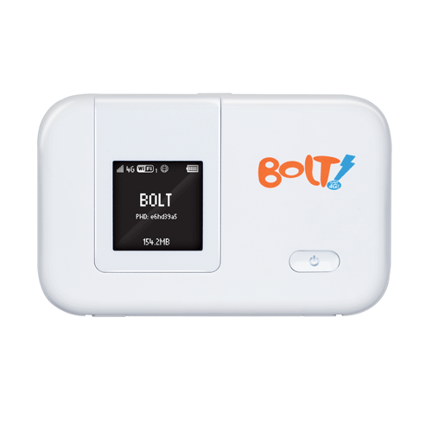

**Gambar 3.6 Perangkat Modem BOLT! E5372E**

BOLT! adalah [operator](https://id.wikipedia.org/wiki/Operator_telepon) [4G](https://id.wikipedia.org/wiki/4G) [LTE](https://id.wikipedia.org/wiki/LTE) [di Indonesia](https://id.wikipedia.org/wiki/Telekomunikasi_seluler_di_Indonesia) yang diluncurkan oleh [Internux](https://id.wikipedia.org/wiki/Internux) pada tanggal [14 November](https://id.wikipedia.org/wiki/14_November) [2013](https://id.wikipedia.org/wiki/2013). BOLT! pada awalnya dimiliki oleh [Internux](https://id.wikipedia.org/wiki/Internux) sejak awal peluncuran hingga tahun [2015](https://id.wikipedia.org/wiki/2015) dan [First Media](https://id.wikipedia.org/wiki/First_Media) mulai pertengahan tahun [2014](https://id.wikipedia.org/wiki/2014). Pada [1 Juli](https://id.wikipedia.org/wiki/1_Juli) [2015](https://id.wikipedia.org/wiki/2015), BOLT! secara resmi merupakan bagian dari [First Media](https://id.wikipedia.org/wiki/First_Media) bersama [BiG TV](https://id.wikipedia.org/wiki/BiG_TV), FastNet, dan HomeCable (Wikipedia, 2020).\

Modem Bolt E5372s merupakan Modem Mifi yang bisa di pakai di semua operator yang memilki 4 segmen kategori jaringan :

* + - 1. 3G Semua Operator GSM (Telkomsel, Indosat Ooredoo, XL, Axis, Tri)
      2. 4G Semua Operator Band 1 (2100 MHz): Indosat Ooredoo, XL, Axis, Tri
      3. 4G Semua Operator Band 8 (900 MHz): Telkomsel, Indosat Ooredoo, XL, Axis.
      4. 4G Semua Operator Band 40 (2300 MHz): Telkomsel, Smartfren, Hinet

Modem BOLLT! E5372s yang diopersikan adalah Modem yang sudah Unlock permanent sehingga dapat bebas reset, Auto APN semua operator jaringan. Pada fungsi layanan WebUI kita bisa melakukan banyak konfigurasi seperti pilih Bahasa dan ganti jaringan dari 4G ke 3G. untuk lebih detailnya dapat kita ikuti Langkah-langkah konfigurasi berikut:

Instalasi SIM *Card* Smartfreen GSM *Super* 4G *Unlimited*  yang sudah diregistrasi.

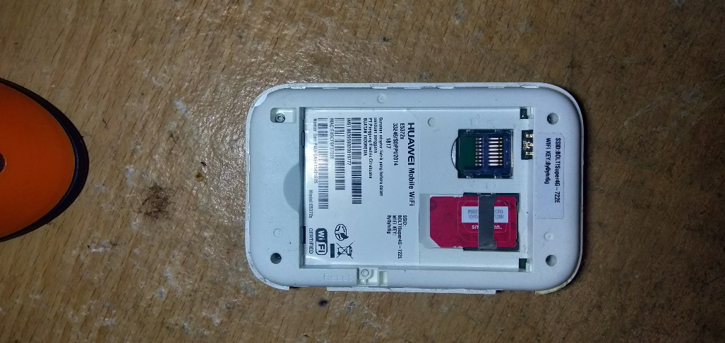

**Gambar 3.7 Instalasi SIM *Card* Smartfreen GSM *Super* 4G *Unlimited***

Menghidupkan Kembali Modem dengan melakukan *Press Power Button*  pada Modem.

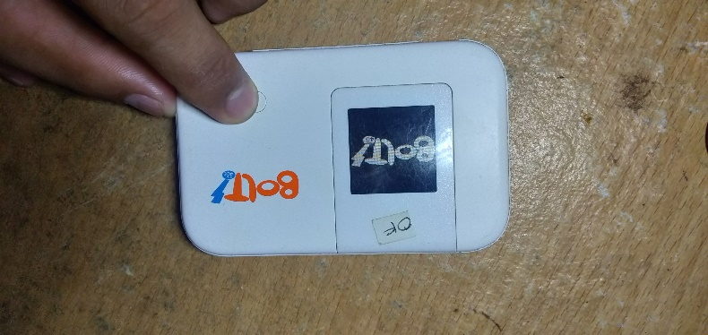

**Gambar 3.8 Menghidupkan Modem**

Setelah Modem dipastikan dalam kondisi hidup, Lihat *Device Info* untuk mendapatakan *Wirelles Device* *Hotspot* SSID dan password yang di konfigurasi langkaha-langkah:

*Press Menu Button* untuk masuk ke menu pilihan .

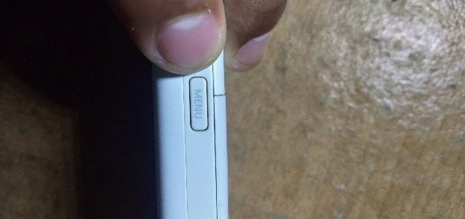

**Gambar 3.9 *Press Menu Button***

*Press Menu Button* untuk turn/ *down list* menu sampai kursor menu aktif pada bagian *Device Info.*

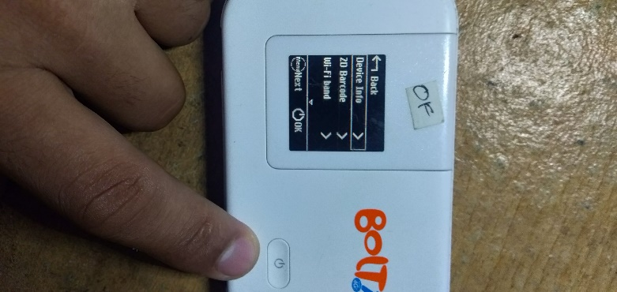

**Gambar 3.10 *Press Power Button***

*Press Power Button* pada Modem untuk *Enter/* Masuk kedalam *Device Info*  sehingga tampil informasi seperti berikut*.*

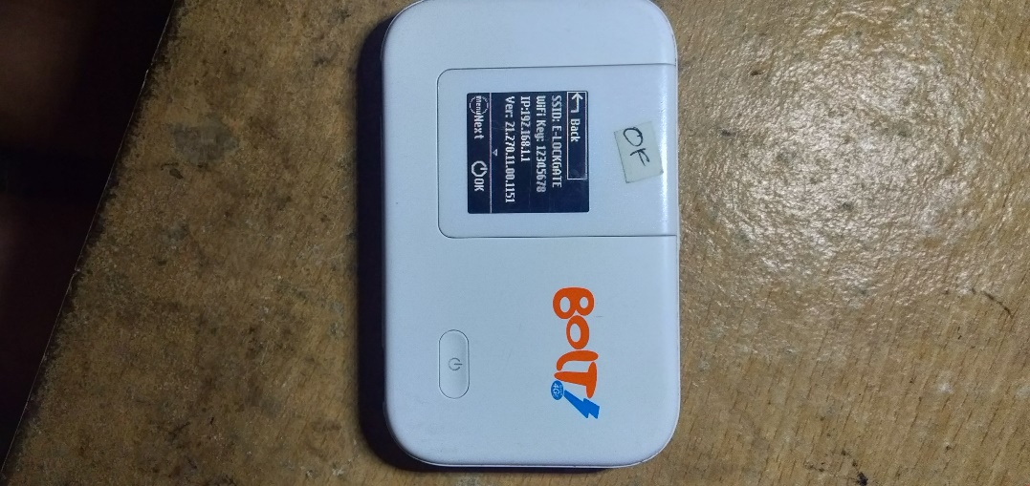

**Gambar 3.11 Tampilan *Device Info***

Mengganti *SSID* dan *Password Hotspot* dari perangkat Modem dengan Langkah-langkah berikut:

Masuk ke jaringan *wireless Hotspot* Modem dengan *SSID* dan *password* yang sudah didapatakan dari *Device Info.*

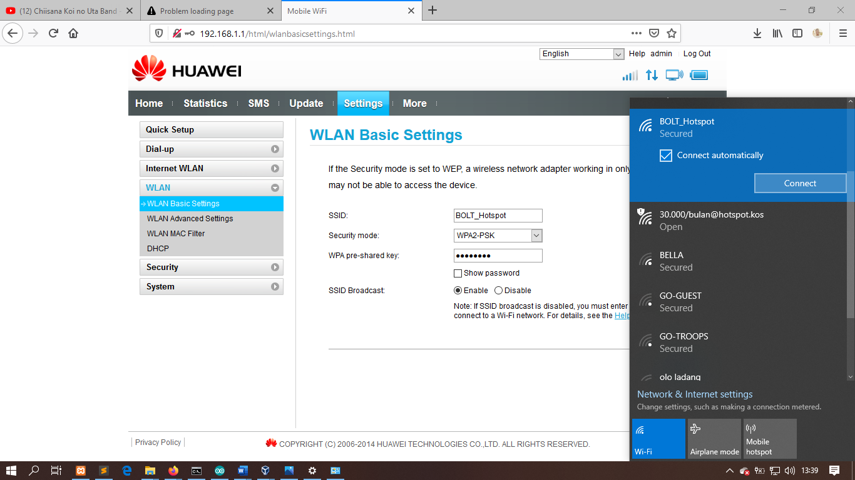

**Gambar 3.12 Masuk ke jaringan *Wirelles***

Dapatkan informasi *Ip address* Modem dengan meninjaupadabagian *Wirelles Adapter Properties* Sistem Operasi.

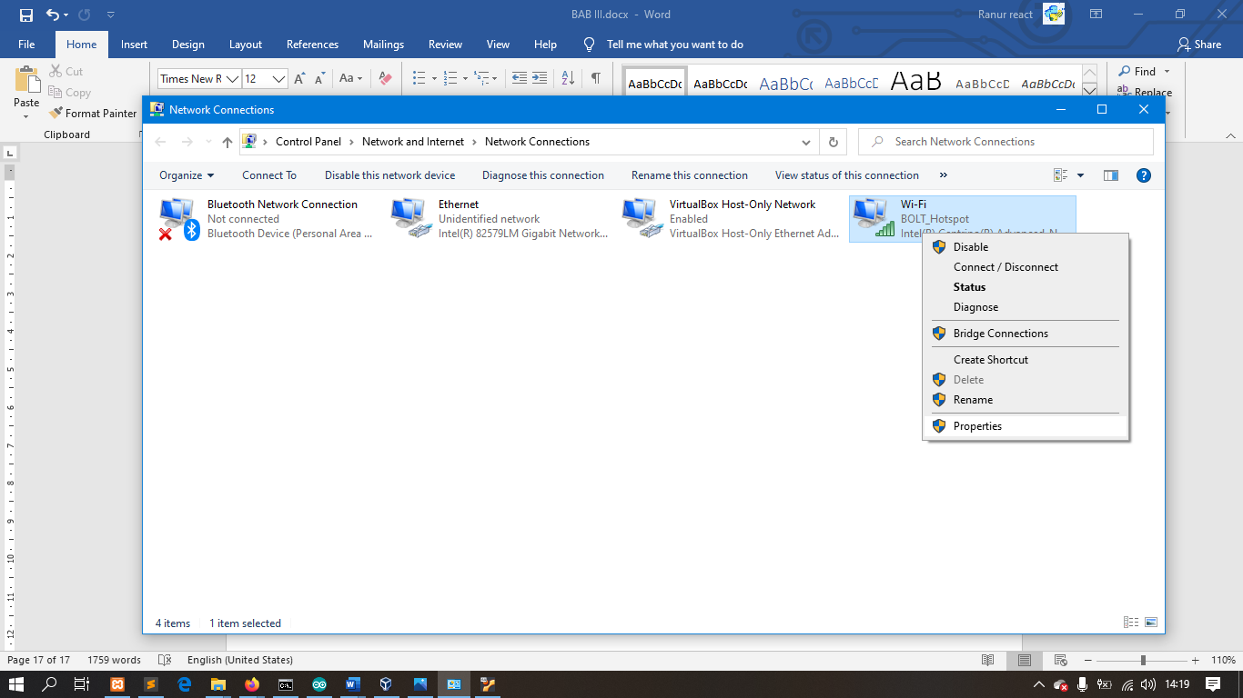

**Gambar 3.13 Masuk ke *Wirelles Adapter Properties***

Dari beberapa property *Options* yang tersedia pilih *Status* sehingga munculwindow task *Wi-Fi status* seperti gambar 3.14.

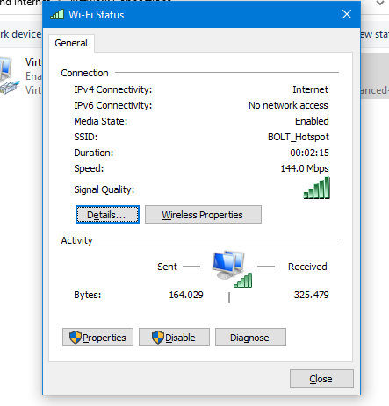

**Gambar 3.14 Wi-Fi Status**

Pada *Wi-Fi Status* klik detail untuk melihat informasi Detail koneksi jaringan seperti *Ip address* PC *Client* dan *Gateway.*

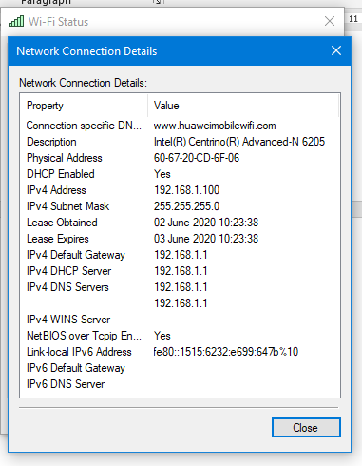

**Gambar 3.15 *Network Connections Details***

*Pada bagian Network Connectin Detail*  terlihat beberapa informasi koneksi jaringan antara Modem BOLT! Dengan PC. Dari informasi tersebut dapat disimpulkan *IPv4 Default Gateway*  192.168.1.1 merupakan *Ip address* perangkat Modem BOLT!

Buka browser untuk mengakses Wep Panel perangkat Modem BOLT!

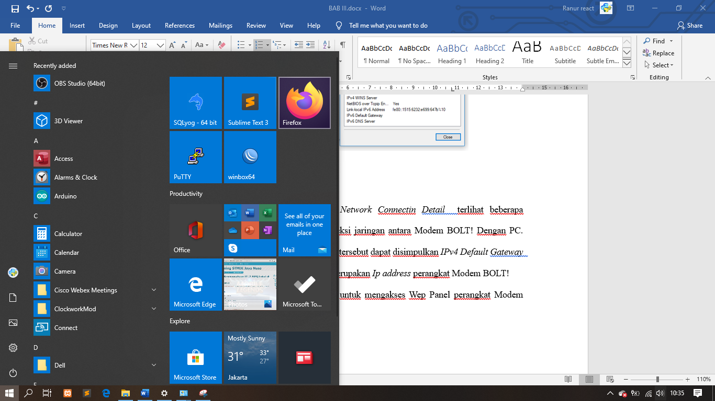

**Gambar 3.16 *Mozilla Firefox Browser***

Ketik Ip perangkat modem BOLT! 192.168.1.1 di URL bar Browser sperti gambar 3.17 berikut lalu *press Enter*.

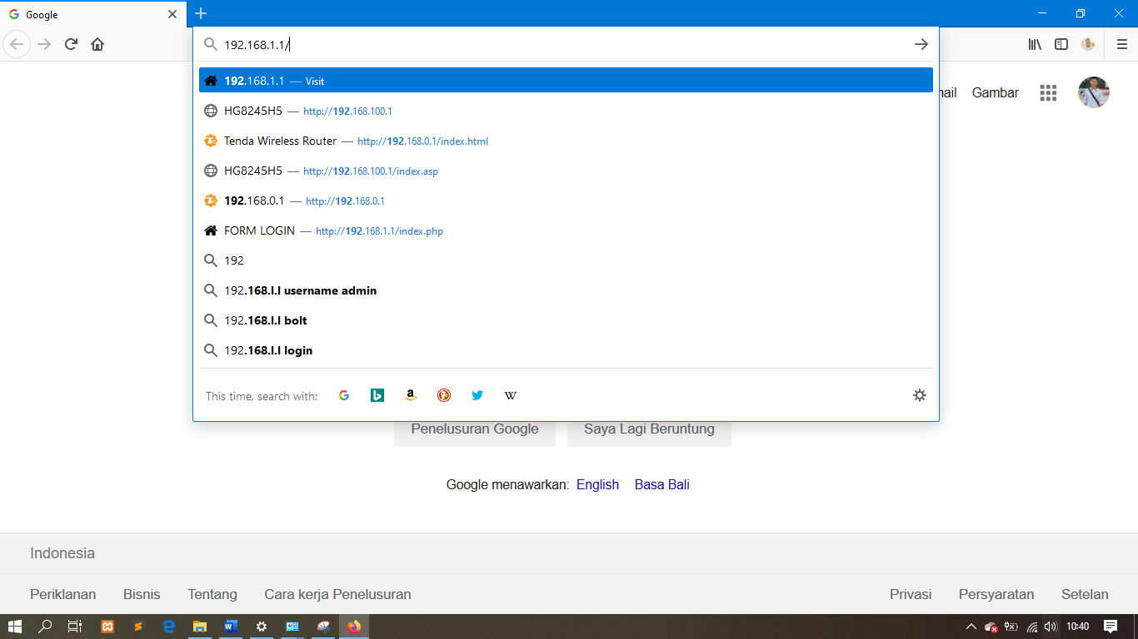

**Gambar 3.17 *URL Bar* pada Browser Firefox**

Lalu akan muncul halaman web seperti gambar berikut.

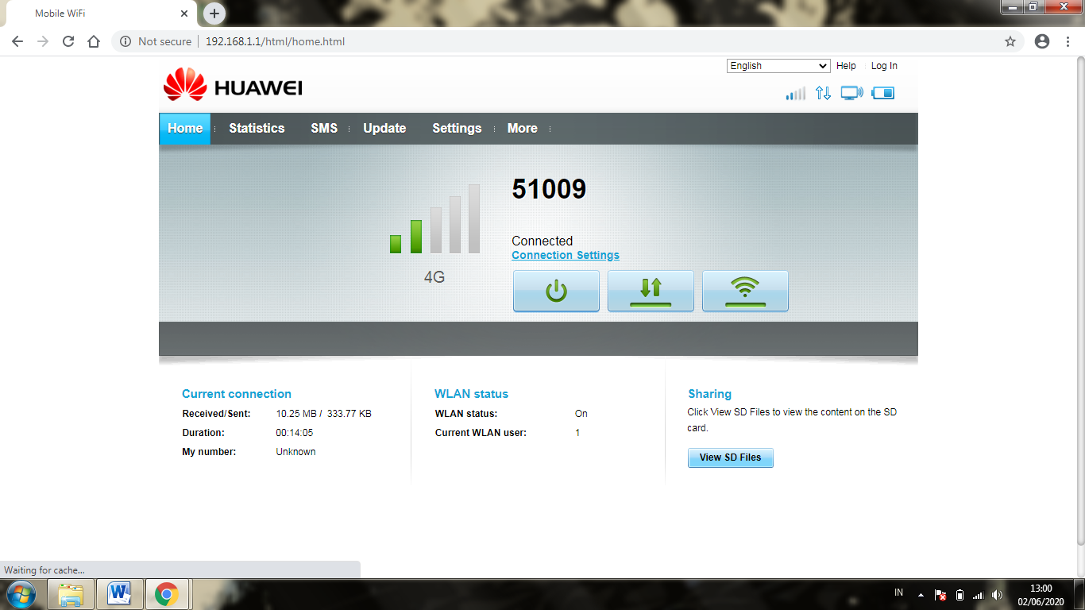

**Gambar 3.18 Halaman Web *BOLT* pada Browser Firefox**

1. Kemudian pada halaman yang muncul kliklah tab setting lalu masukan username dan password wifi *BOLT* kita untuk login kehalaman setting wifi nya.

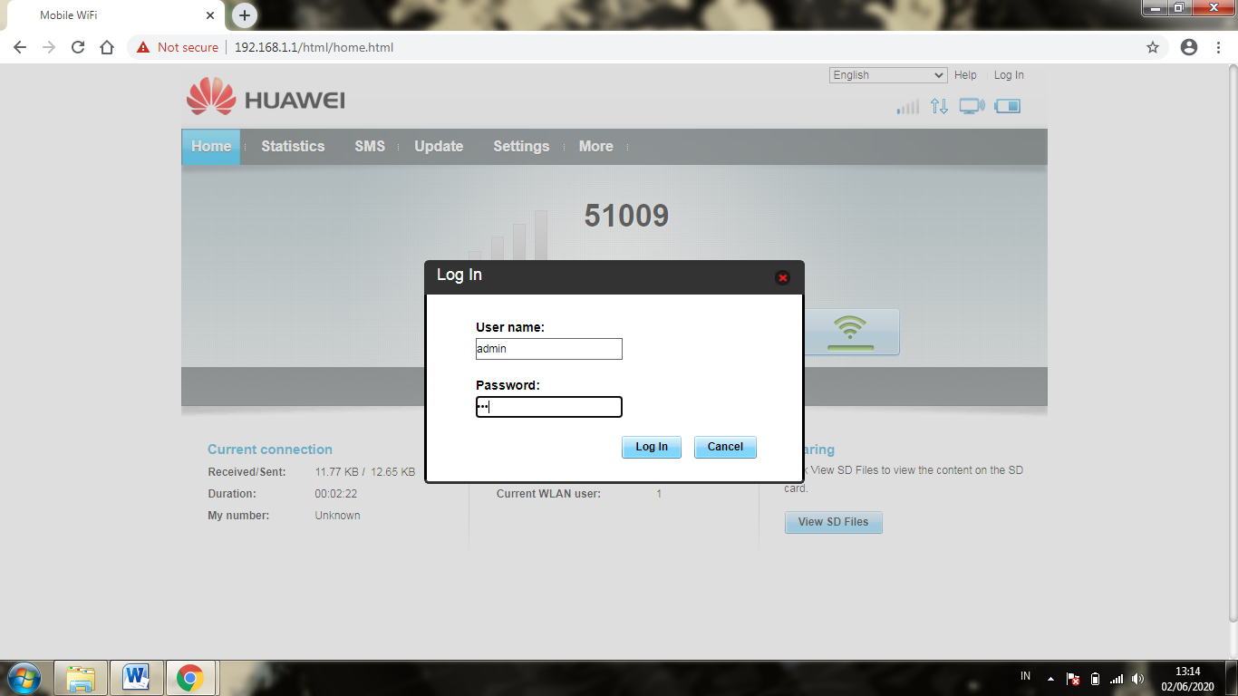

**Gambar 3.19 Halaman login *BOLT* pada Browser Firefox**

1. Setelah halaman setting muncul, Lalu aturlah settingan WLAN nya sesuai dengan kebutuhan kita. Langkahnya yaitu dengan klik tab WLAN pada halaman setting Wifi *BOLT.*

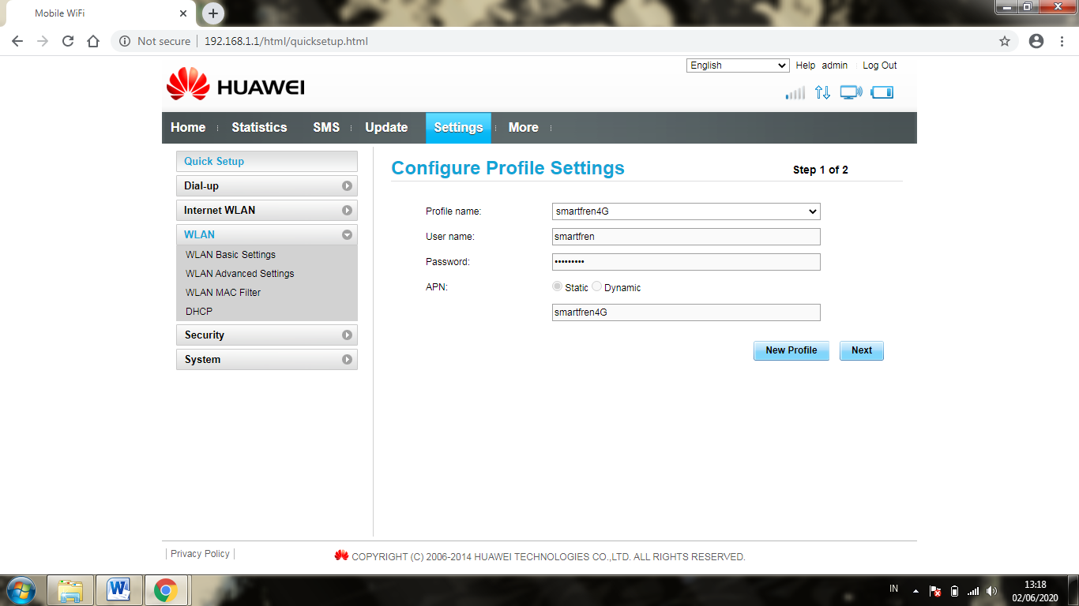

**Gambar 3.20 Halaman setting *BOLT* pada Browser Firefox**

1. Kemudian pilihlah tab WLAN Basic Setting. Kemudian aturlah nama Wifi dan Password sesuai dengan keinginan kita. Lalu klik Apply

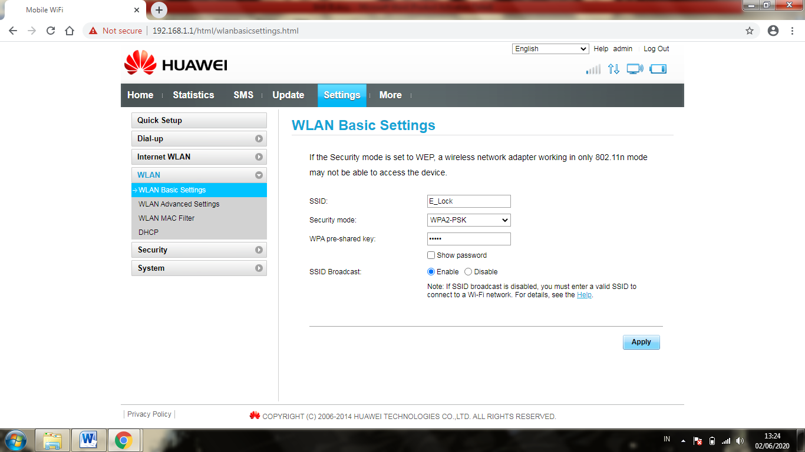

**Gambar 3.21 Halaman WLAN Basic Setting *BOLT* pada Browser Firefox**

* + - 1. **Konfgurasi AP Router N301**

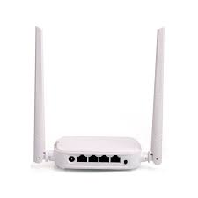

**Gambar 3.22 Perangkat AP Router N301**

  Router adalah salah satu perangkat keras pada komputer yang digunakan untuk membagi protocol kepada anggota lainnya. Sedangkan Access Point dalam jaringan komputer adalah sebuah jalur akses nirkabel (Wireless Access Point atau AP) adalah perangkat komunikasi nirkabel yang memungkinkan antar perangkat untuk terhubung ke jaringan nirkabel dengan menggunakan Wi-Fi, Bluetooth atau standar terkait.

          Kelebihan Router tenda N301 memiliki easy setup dan harganya terjangkau sedanglan  Kekurangan Router tenda N301 keempat port di bagian belakang hanya mendukung kecepatan 100 Mbps atau belum gigsbit dan jumlah port RJ45 kurang banyak.

Router N301 Wireless N300 Easy Setup dirancang untuk lebih mudah diatur untuk pengguna rumahan. Router ini sesuai dengan IEEE802.11n, memberikan kecepatan wireless hingga 300 Mbps, membuatnya sempurna untuk aktivitas web harian seperti email, streaming video, online gaming dan sebagainya. N301 juga dapat bekerja sebagai router klien untuk menyambungkan jaringan ISP tanpa kabel atau uplink AP untuk membagi internet ke setiap sudut, menghilangkan titik mati. Untuk melakukan konfigurasi terhadap perangkat AP Router N301 langkah-langkahnya yaitu sebagai berikut :

1. Lakukanlah proses reset terlebih dahulu dengan cara menekan tombol RST beberapa detik terhadap perangkat sebelum melakukan setting konfigurasi. Langkah ini bertujuan agar perangkat kembali ke stelan pabrik.

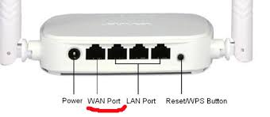

**Gambar 3.23 Port dan Tombol Reset Perangkat AP Router N301**

1. Apabila perangkat telah di lakukan reset, Langkah selanjutnya yaitu pasangkan kabel LAN sebagai penghubung antara pc/laptop dengan perangkat AP Router N301.

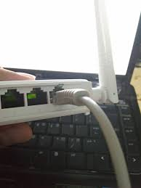

**Gambar 3.24 Pemasangan Kabel Lan pada Perangkat AP Router N301**

1. Selanjutnya lihat lah IP dari perangkat AP Router yang terhubung dengan pc/laptop kita. Informasi ip ini berguna sebagai login ke halaman web dari perangkat AP Router kita. Karena sebelumnya kita sudah melakukan reset maka ip nya cukup dapat dilihat di bagian bawah perangkat saja.
2. Buka browser untuk mengakses Web Panel perangkat AP Router N301, Lalu ketikan ip yang didapat dari perangkat sebelumnya. Lalu press ENTER.

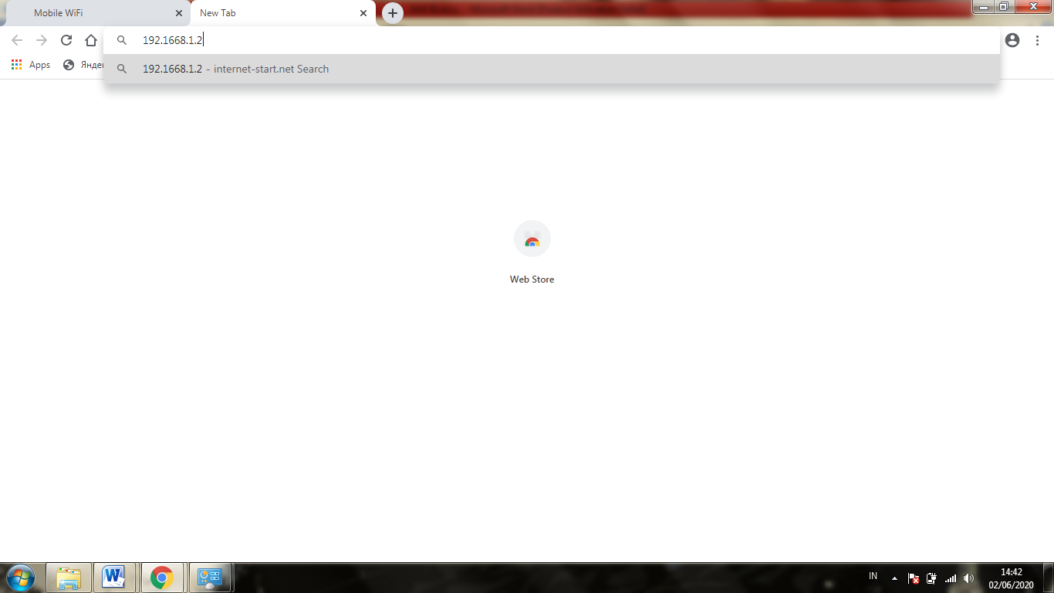

**Gambar 3.25 Halaman web Chrome**

1. Kemudian akan muncul halaman seperi gambar berikut. Gambar ini merupakan halaman dimana kita dapat melakukan konfigurasi terhadap perangkat melalui web.

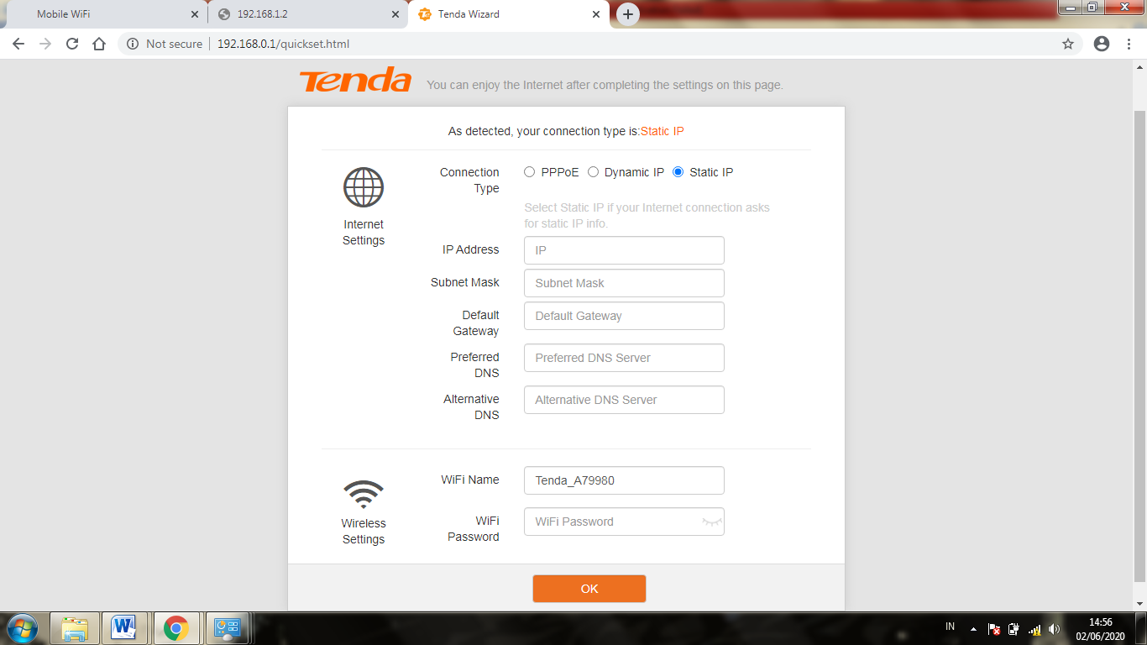

**Gambar 3.26 Halaman web Konfigurasi AP Router N301**

1. Langkah berikutnya yaitu atur koneksi tipe menjadi Dynamic IP, Dan pastikan juga Username dan Passwordnya diganti sesuai dengan perancangan yang kita butuhkan.

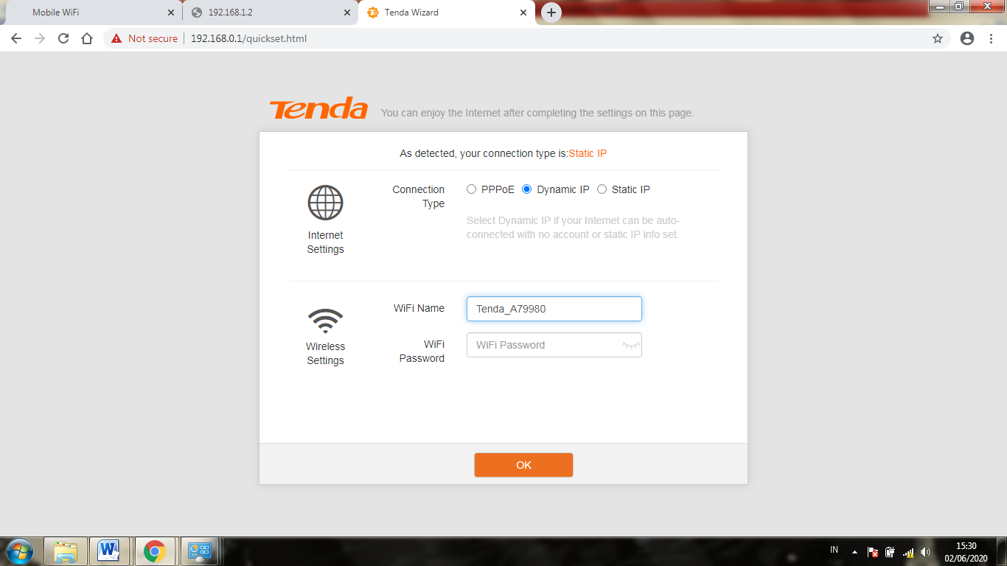

**Gambar 3.27 Halaman Konfigurasi Dynamic IP pada AP Router N301**

1. Setelah selesai melakukan konfigurasi Username dan Password pada perangkat AP Router N301, Lalu klik OK . Maka akan muncul halaman sebagai berikut.

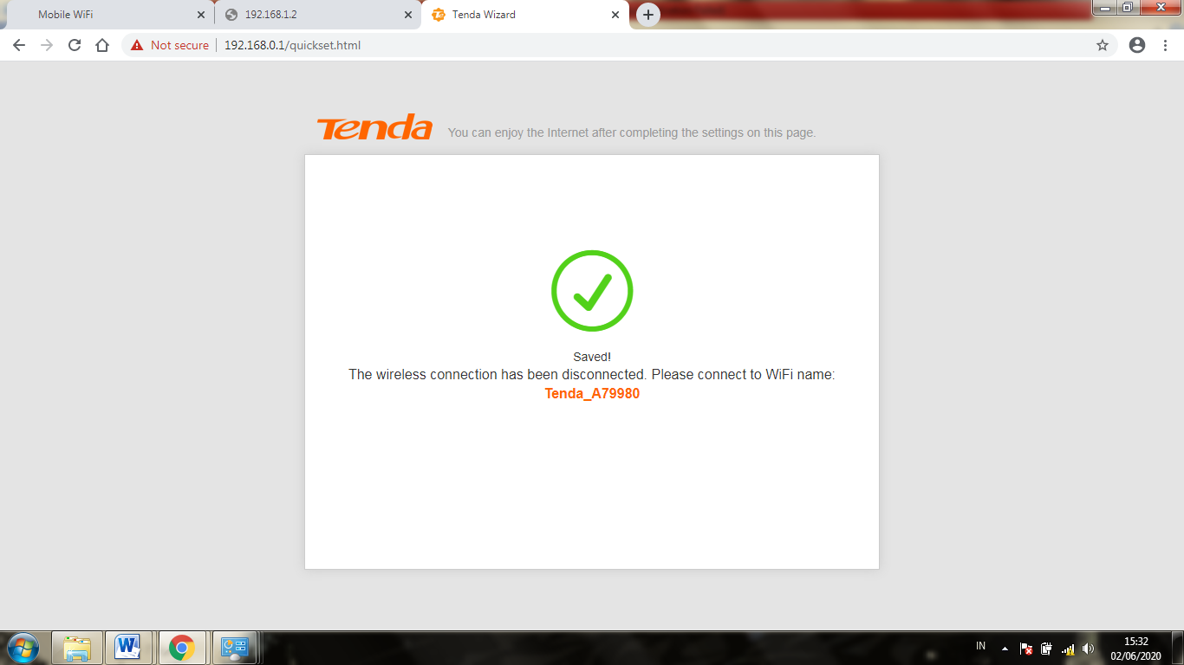

**Gambar 3.28 Halaman Konfigurasi Dynamic IP telah selesai di Terapkan**

1. Setelah selesai, Lalu coba ketikan IP 192.168.0.1 kembali pada bar URL google chrome kita. Maka otomatis akan di arahkan ke halaman web resmi AP Router N301 seperti gambar berikut.

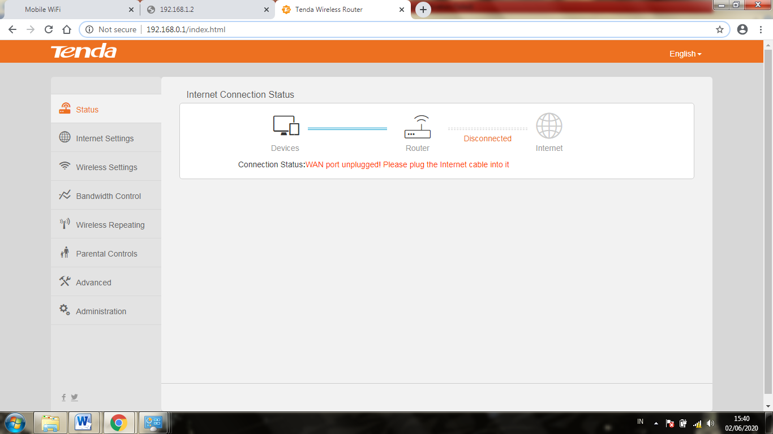

**Gambar 3.29 Halaman web AP Router N301 sebelum konfigurasi**

1. Langkah selanjutnya yaitu klik tab Wireless Repeating, Kemudian klik option WISP seperti gambar berikut.

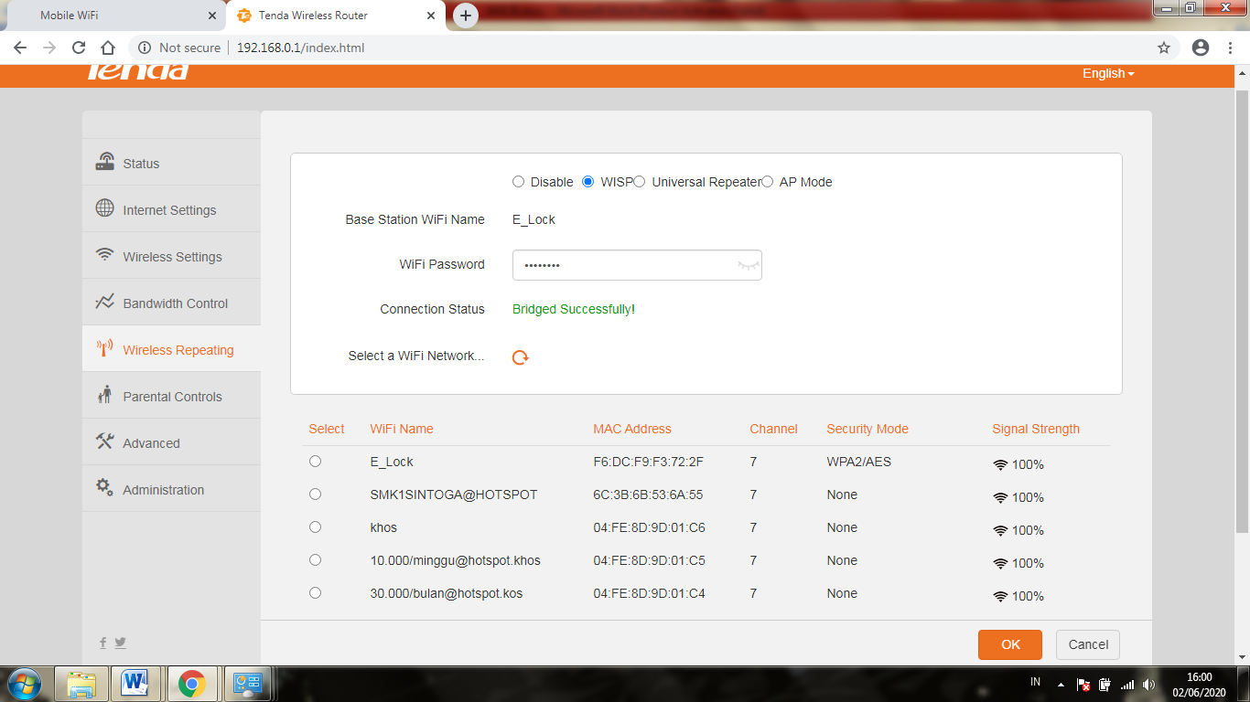

**Gambar 3.30 Halaman konfigurasi Wireless Repeating**

1. Secara otomatis web tersebut akan melakukan scan terhadap wifi di sekitar, Lalu pilih wifi yang telah kita buat sebelumnya yaitu dengan nama “ E_Lock” kemudian masukan Username dan Passwordnya lalu Klik OK. Maka akan muncul tulisan ” Brigged Succesfully”.

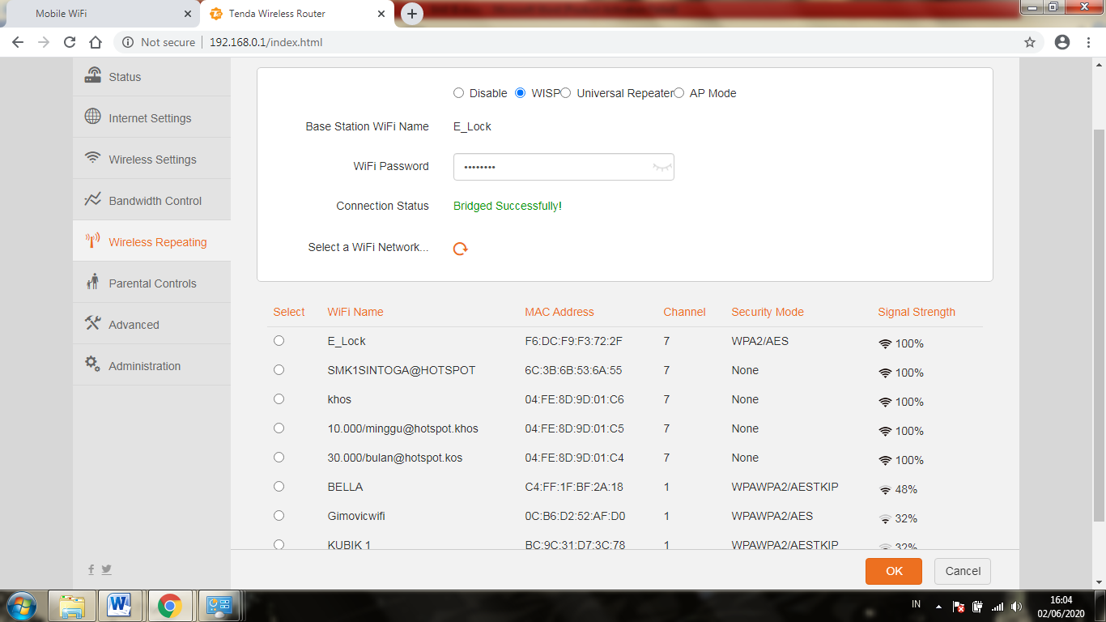

**Gambar 3.31 Halaman konfigurasi Wireless Repeating selesai**

1. Apabila perangkat AP Router N301 sudah tersambung ke internet maka kondisi web nya akan berubah seperti gambar berikut

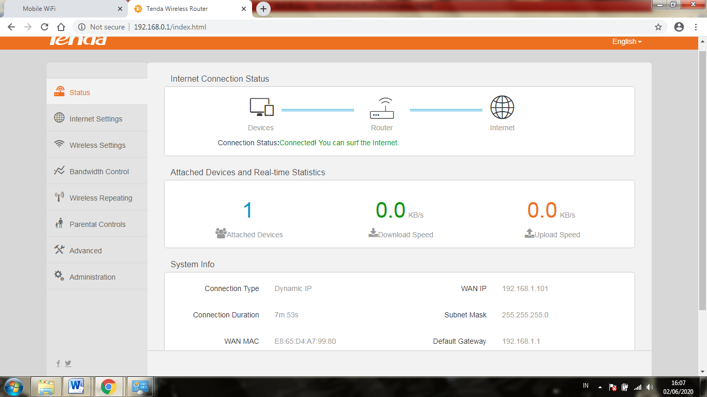

**Gambar 3.32 Halaman Informasi koneksi internet AP Router**

1. Jika AP Router yang telah dikonfigurasi dan sudah terkoneksi internet maka sistem arduino sudah dapat terkoneksi dengan AP Router N301 menggunakan kabel LAN melalui port lokal.

**3.2.3 Perancangan *Server* *Device***

Pada penggunan prangkat server penulis memanfaatkan *Virtual Server* yang sudah di sediakan provider lain sehingga memudahkan penulis untuk mealokasikan dan melakukan konfigurasi server yang dibutuhkan sistem. Dari sekian banyak provider penulis memilih Hostinger sebagai penyuplai *database server* dan *web server* untuk website. Rumah Web sebagai provider domain. Berikut tahapan konfigurasi *databse server, web server ,* Dan *domain name server* pada masing-masing *plathform* provider:

**3.2.3.1 Konfigurasi Virtual Web Server pada Hostinger**

Untuk dapat menggunakan layanan hosting pada Hostinger webhost pastikan kita mempunyai *member account* pada *webhost* *000webhost.com* sehingga kita dapat lebih leluasa membuat cloud storage dengan Langkah-langkah berikut:

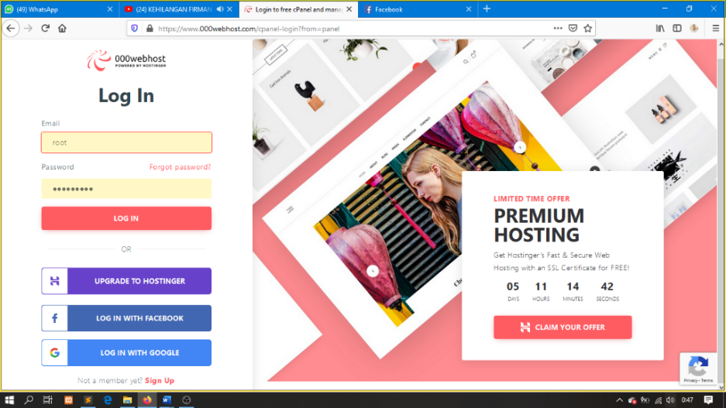

**Gambar 3.33 Halaman Login pada hostinger**

1. Untuk dapat login ke Cpanel webhost silhakan akses link berikut [www.*000webhost.com/cpanel-login*](http://www.000webhost.com/cpanel-login) seperti gambar 3.42dan melanjutkan login dengan menggunakana *google mail account.*

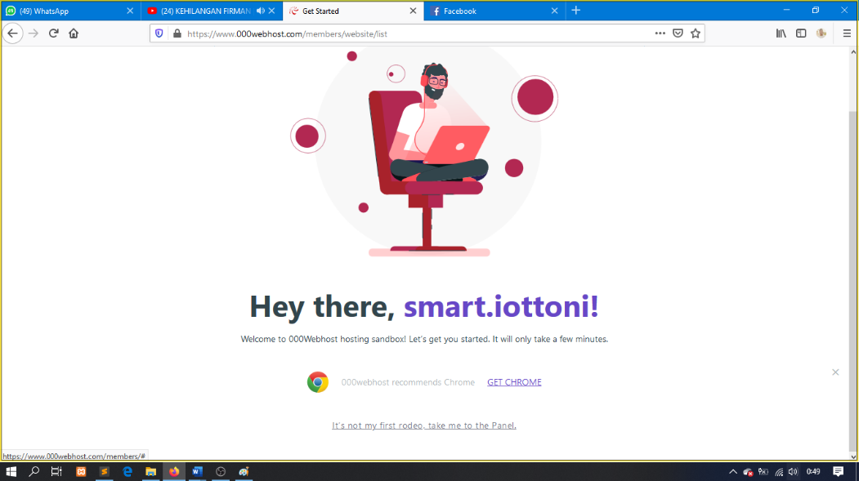

**Gambar 3.34 Halaman selamat datang pengguna baru hostinger**

1. Setelah melakukan login dengan *Google account* webhost menampilkan halaman notifikasi selamat datang untuk pengguna baru seperti yang terlihat pada gambar 3.43. pada halaman tersebut user akan mendapatkan beberepa informasi teknis pengoperasian webhost panel seperti browser yang akan digunakan. Abaikan informasi tersebut dengan klik link *take me to the panel*  pada halaman paling bawah (scroll ke bawah ika tidak terlihat) untuk melanjutkan ke step berikutnya.

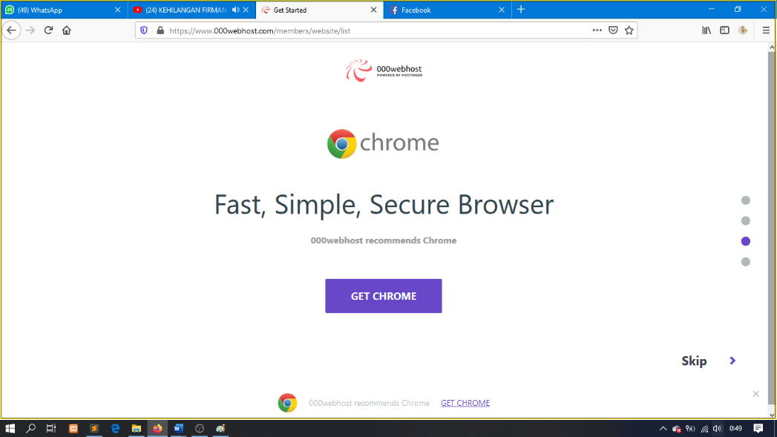

**Gambar 3.35 Halaman notifikasi browser yang cocok digunakan**

1. Selanjutkan juga akan tetap muncul notifikasi informasi cara akases web panel , pada bagian ini tetap abaikan dengan *klik button skip.*

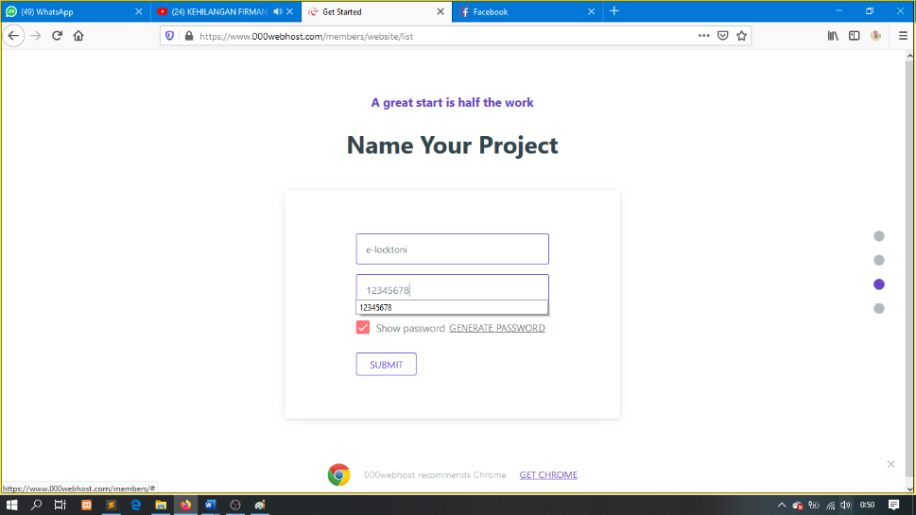

**Gambar 3.36 Halaman registrasi website yang akan dibuat**

1. Seperti yang terlihat pada gambar 3.45 bahwa Langkah selanjutkan Webpanel membutuhkan nama website yang digunakan untuk mengidentifikasi website akan dibuat di dalam *database hostinger*. Silhkan masukan nama dan *password* website yang akan dibuat dengan aturan tidak boleh nama website yang sudah dibuat oleh user lain yang pernah mengunjungi webhost hostinger.

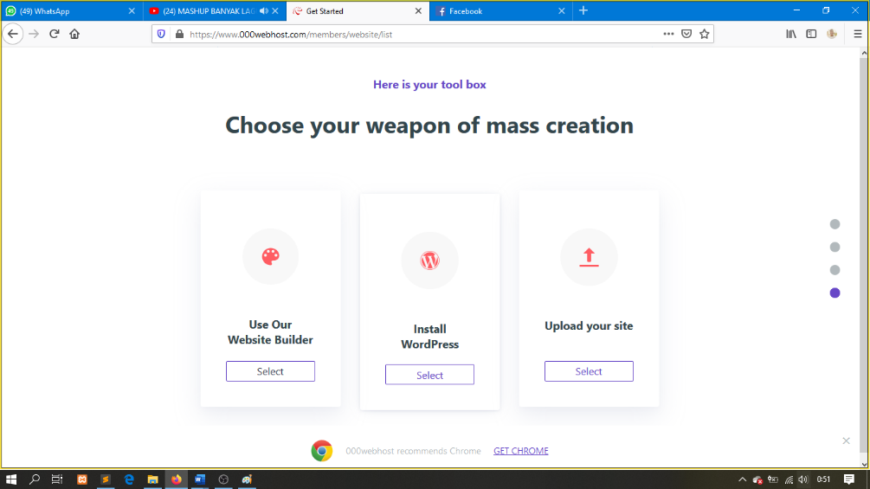

**Gambar 3.37 Halaman *Options* aksi yang dilakukan terhadap website**

1. Selanjutnya pilih aksi yag akan dilakukan terhadap website, terdapat tiga pilihan dalam webhost panel untuk eseksui website diantaranya *Use our wbsite builder* untuk membuat website interaktif dari awaldengan mudah menggunakan plaform Wix.com. *Install WordPress* berfungsi untuk setup konfigurasi wordpress secara otomatis di dalam webhost dan *Upload Your website* untuk memasukan website yang sudah kita buat ke dalam hostinger. Karena website sistem sudah dibuat sebelumnya kita menggunakan *Options/* pilihan *Upload Your Website.*

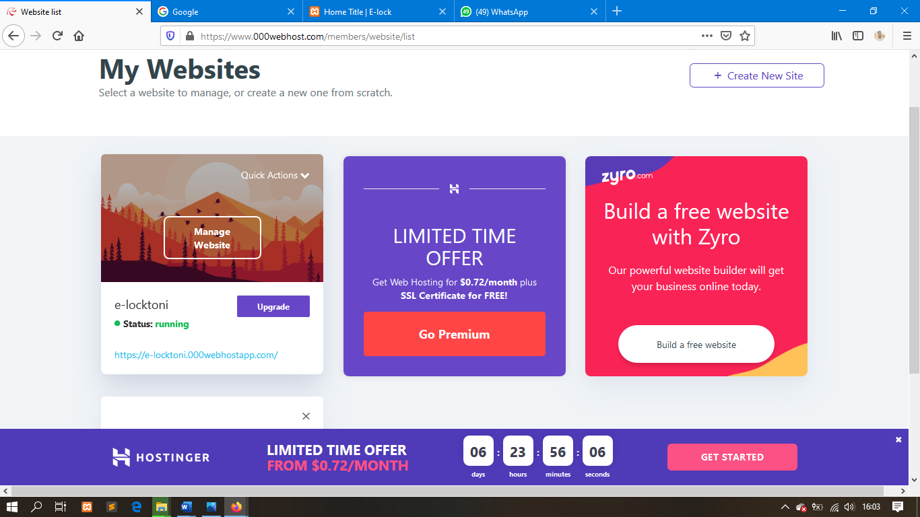

**Gambar 3.38 Halaman *website* aktif**

1. Pada gambar 3.47 kita dapat melihat website yang telah kita buat pada web panel dalam status aktif dengan munculnya menu *Manage Website* , klik *Manage Website* tersebut untuk melanjutkan upload website.

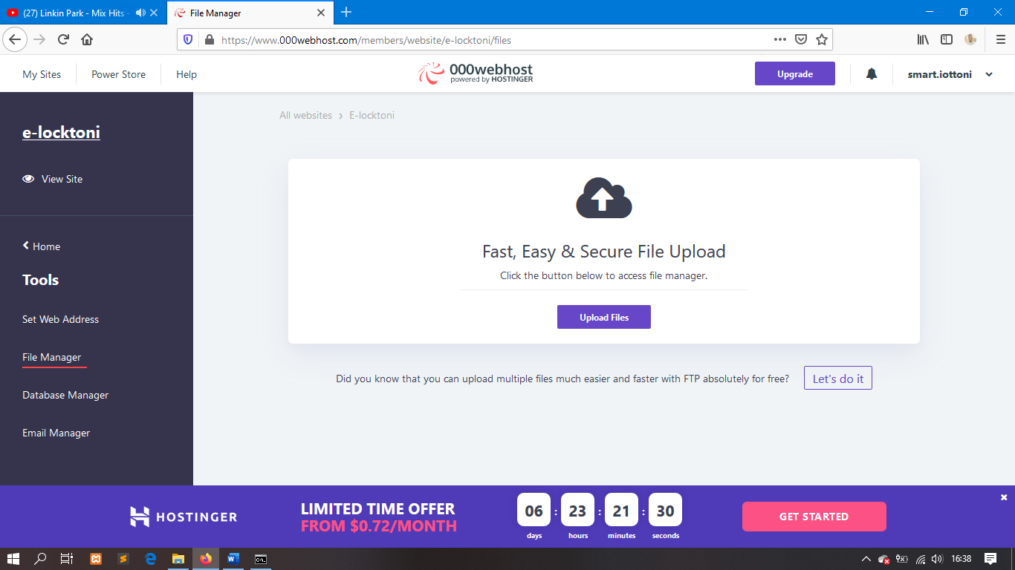

**Gambar 3.39 Halaman *File Manager***

1. Selanjutnya pada *Dasboard Web panel* terdapat *Tool* menu dimana di dalam nya terdapat menu *File Manager* untuk upload file website ke dalam *Files Server*, Klik *Upload Files Button* untuk melanjutkan Upload file Web

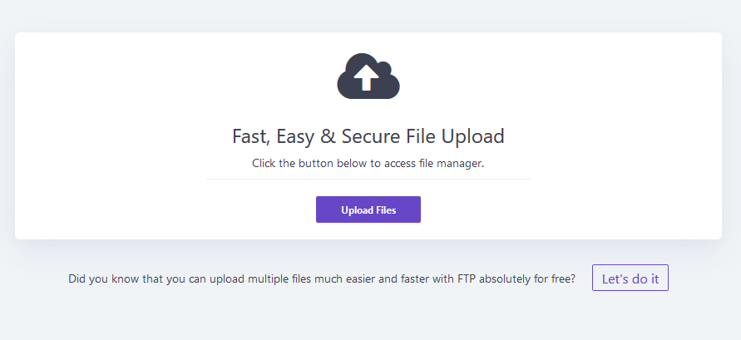

**Gambar 3.40 *Upload Files Button***

1. Setelah *Upload Files Button* diklik user akan di alihkan ke redirect halaman *Wep Panel File Manager Server* yang sebenarnya seperti pada gamabr 3.50 berikut.

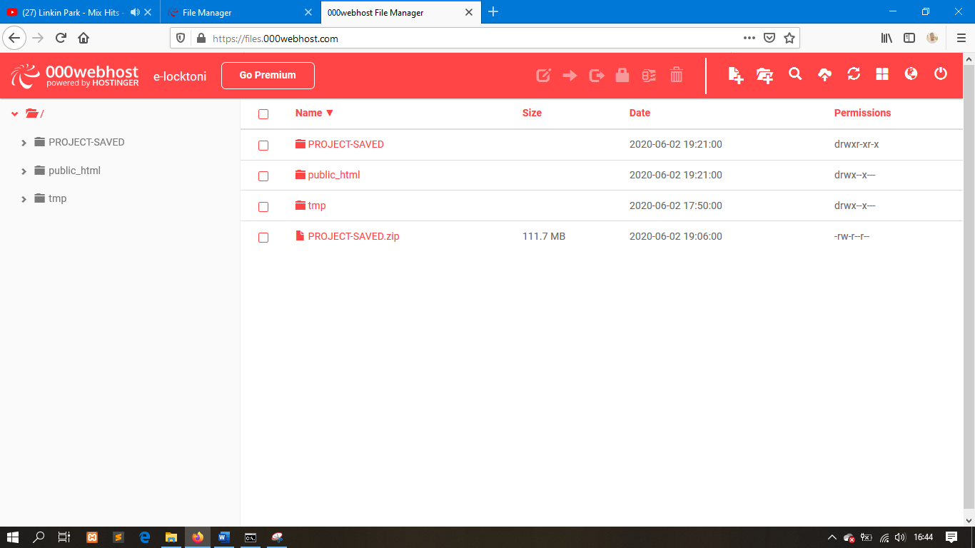

**Gambar 3.41 *Web Panel page File Manager***

1. Pada Web Panel Files Manager klik *Upload files Button* untuk menginport file website dari local pc.

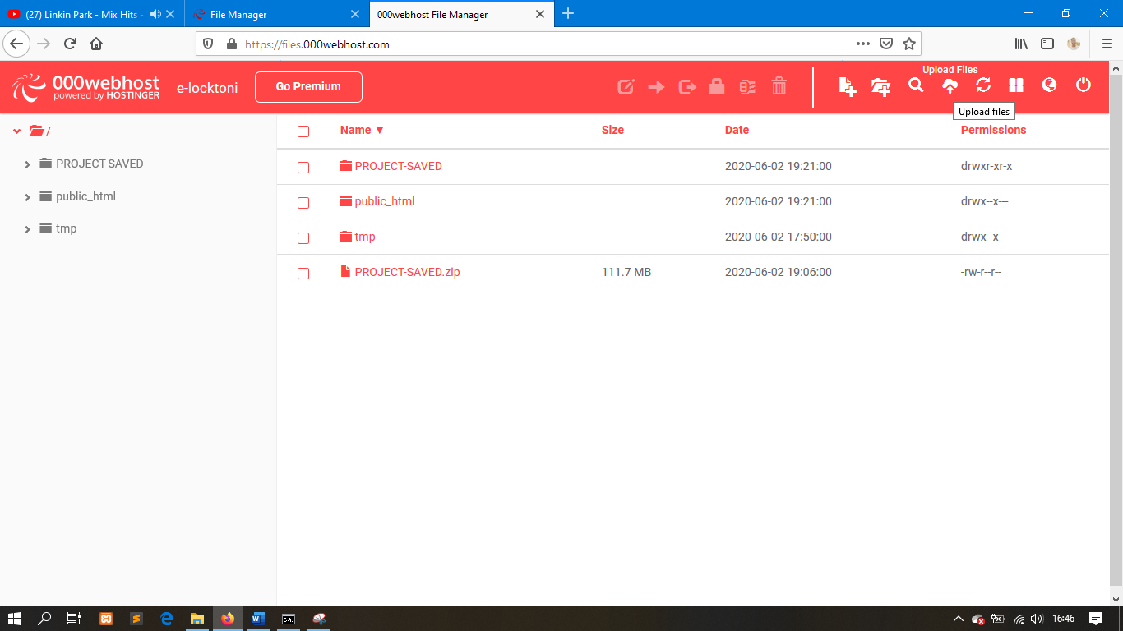

**Gambar 3.42 *Upload files Button* pada Web panel File Manager**

1. File website yang akan di upload haruslah di compress dalam format .zip sebab wep panel sulit mengenali ekstensi lainnya. Berikut Langkah-langakh mengubah dan compress files web menjadi filse .zip:
   1. Download aplikasi 7zip sebagi aplikasi compreser zip

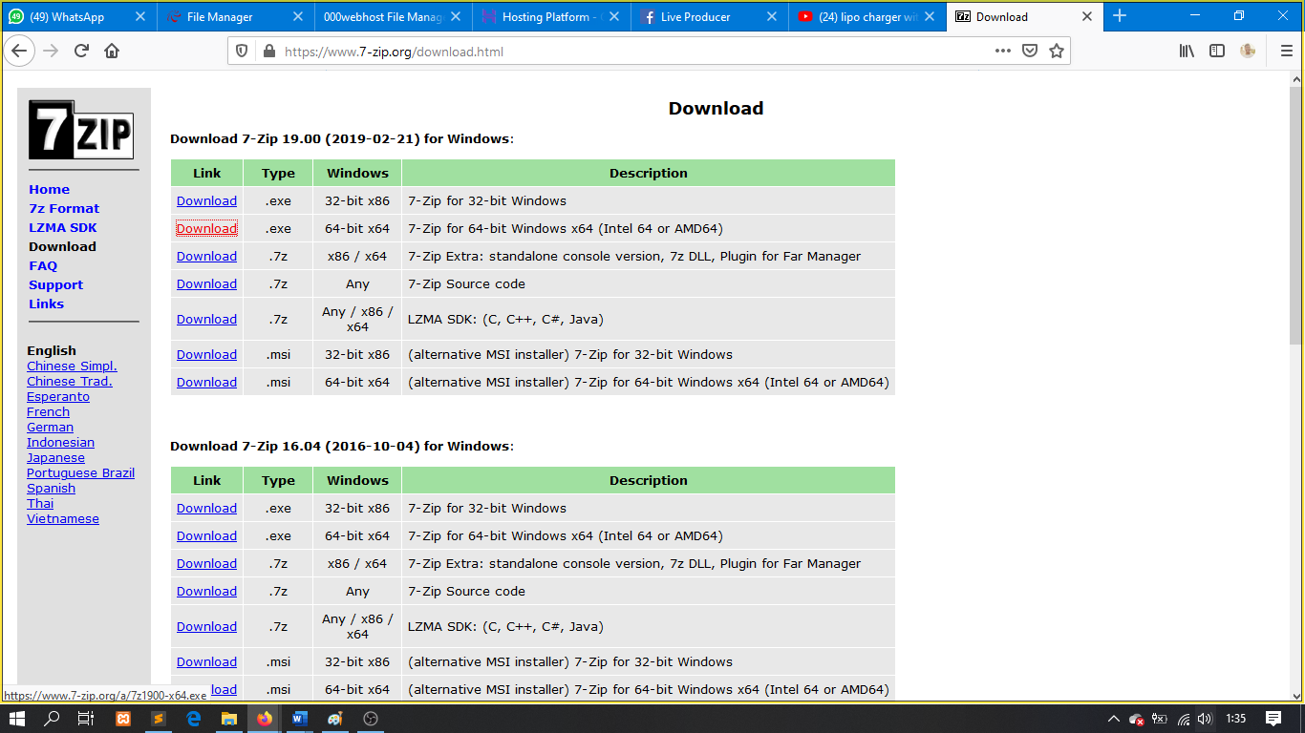

**Gambar 3.43 *Download 7-zip 64-bit***

* 1. Pilih aplikasi 7-zip sesuai arsitekture sistem opersasi yag anda gunakan, pada sesi ini penulis memilih *7-zip windows 64-bit x64\.*

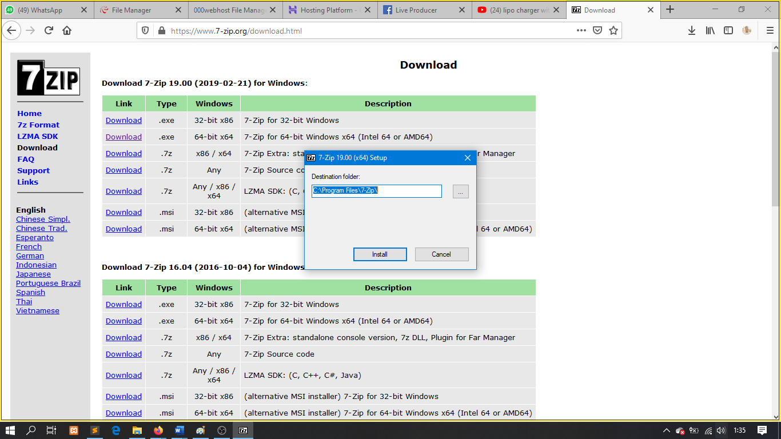

**Gambar 3.44 Install aplikasi 7-zip**

* 1. Setelah aplikasi ter-download lanjutkan intall aplikasi 7-zip seperti pada gambar 3.52.

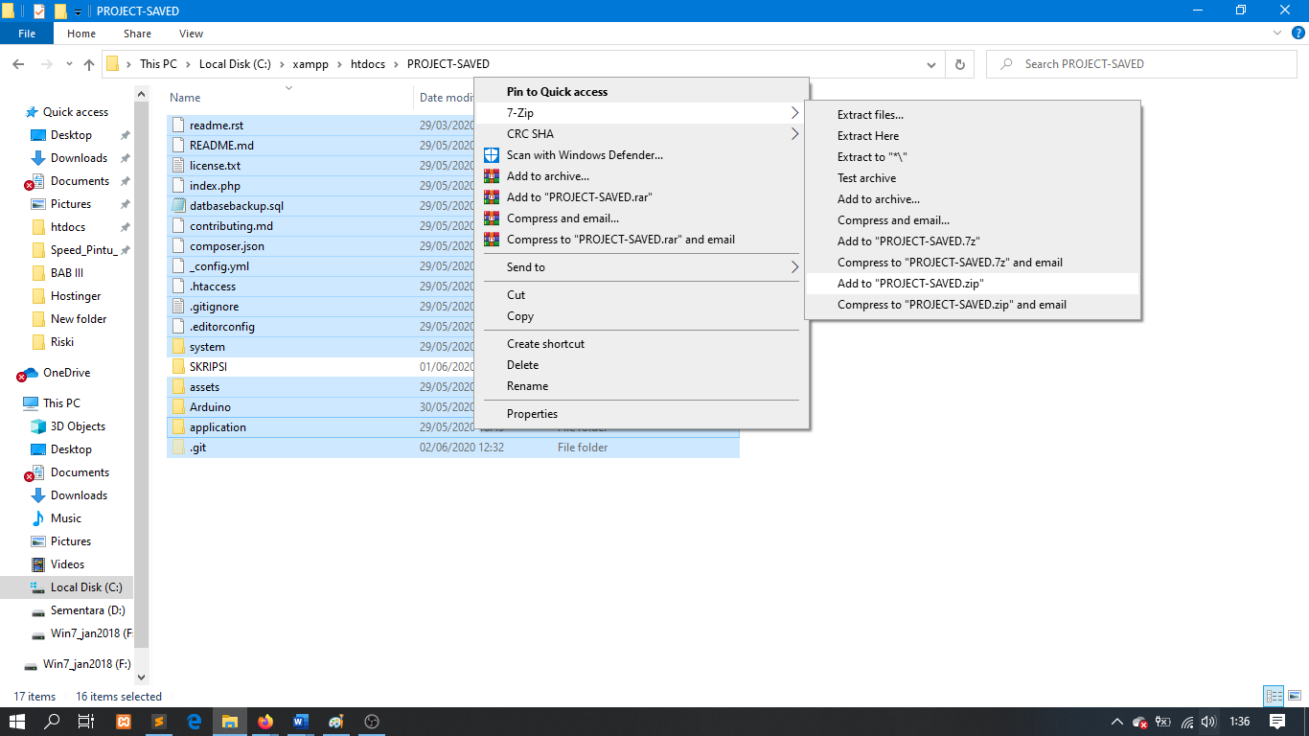

**Gambar 3.45 Blokc files dan folders yang akan di compress**

* 1. Jika aplikasi 7-zip sudah terisntall files website yang sudah kita buat dapat kita compress menjadi package .zip dengan menandai/ *blokc* semua files dan folders yang akan di upload seperti gambar 3.53.
  2. Setelah files dan folder di tandai klik kanan lalu pilih properties 7-zip dan pilih *add to “PROJECT-SAVED.zip”* agarfiles dan flders dibungkus dalam satu files .zip seperti gambar 3.53.

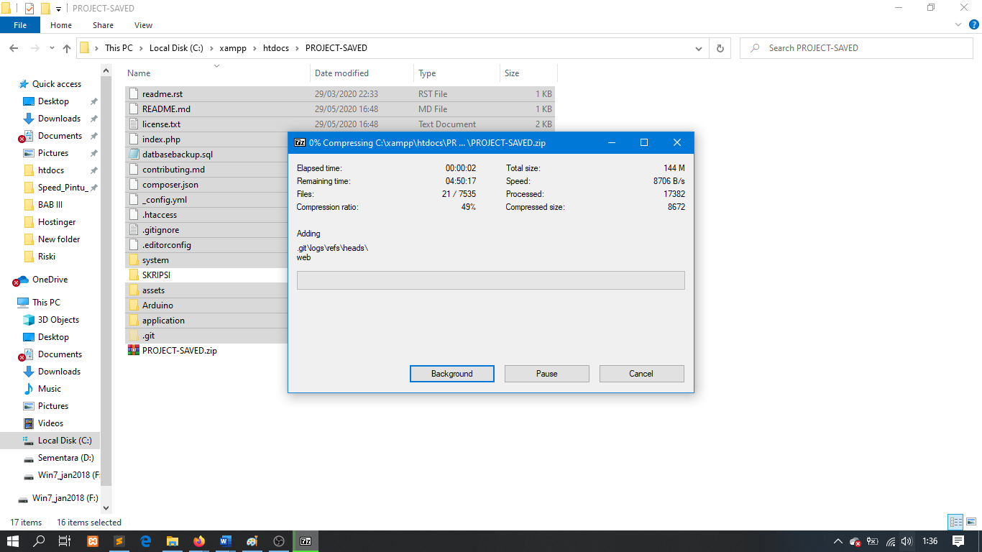

**Gambar 3.46 Compressing proses files**

* 1. Tuggu proses pembungkusan (*compress*) sampai selesai.

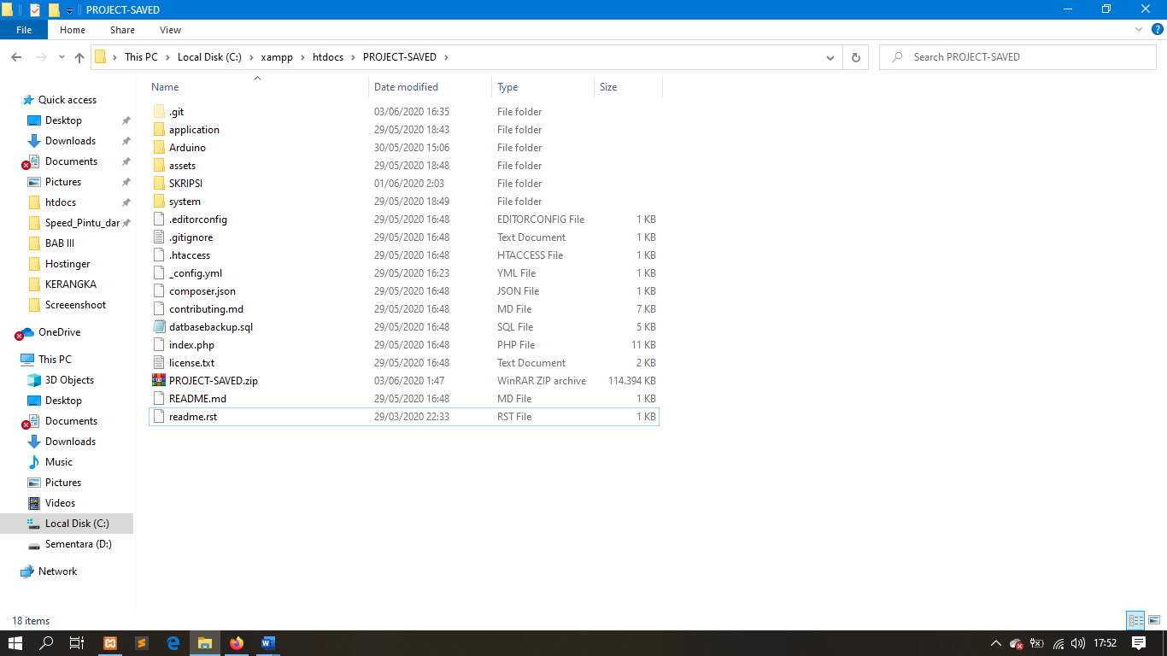

**Gambar 3.47 Hasil akhir compress files**

* 1. Seperti yang terlihat pada gambar 3.54, files dan folder sudah berubah menjadi files “PROJECT-SAVED.zip” sehingga sudah dapat di upload ke dalam *files manager Web manager* Hostinger.

1. Setelash semua fuiles dan folder di compress menjadi files ber-format .zip sekarang upload files tersebut ke dalam *Files Manager Web Panel .*

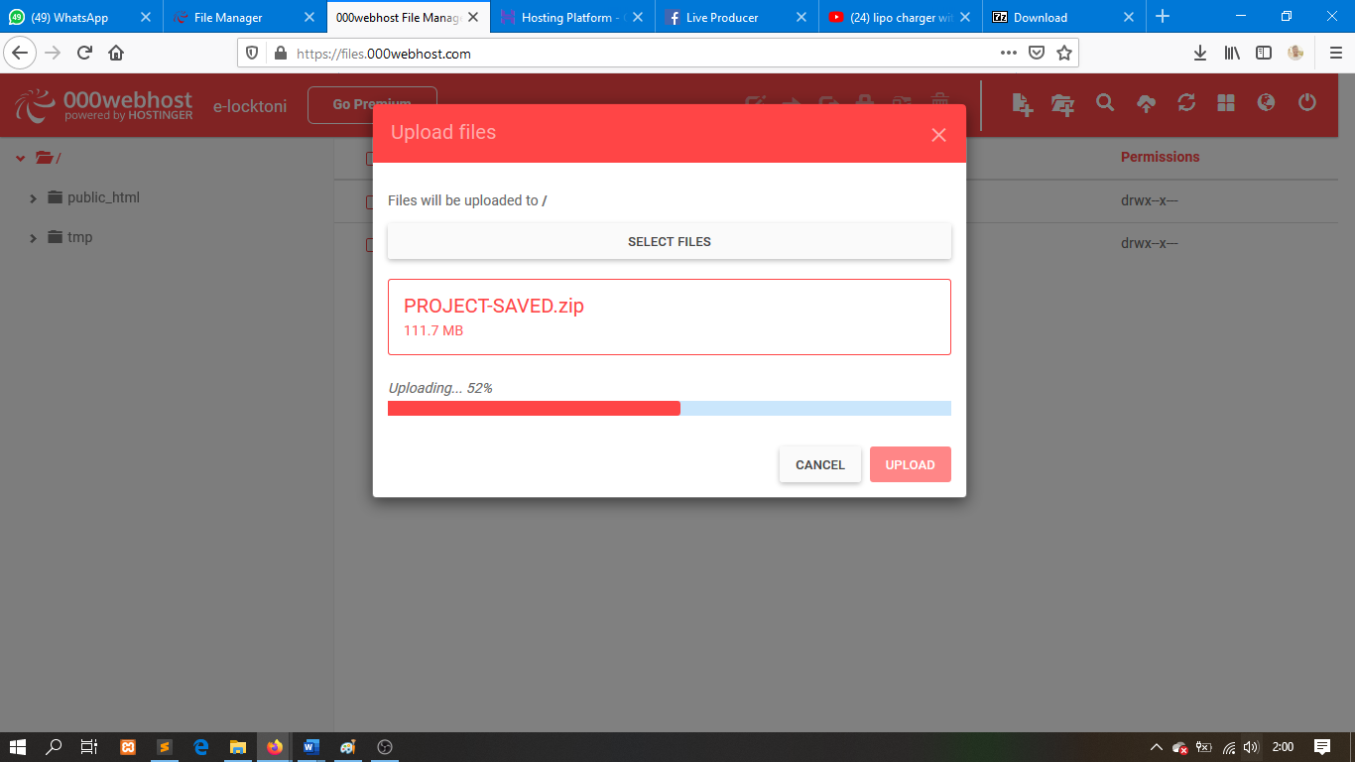

**Gambar 3.48 Proses Upload files ‘PROJECT-SAVED.zip”**

1. Setelah files di upload pada *files manager webhost panel* sekarang files tersebut kembali di *extrak /* di buka menjadi files dan folders biasa di dalam web panel dengan menu properties pada tombol klik kanan *Extract* seperti gambar .

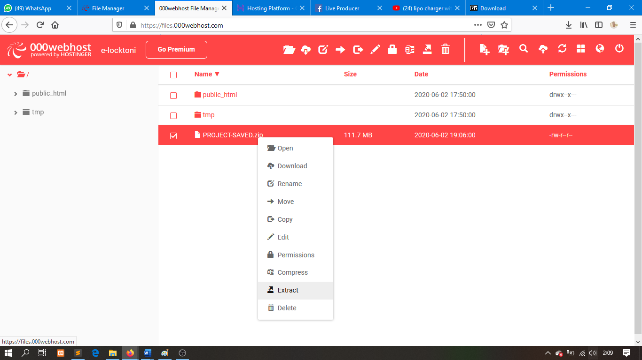

**Gambar 3.49 Propertie menu untuk Extract files .zip**

1. Klik tombol *Extract* untuk melanjutkan esekusi extract tersebut seperti gambar 3.59.

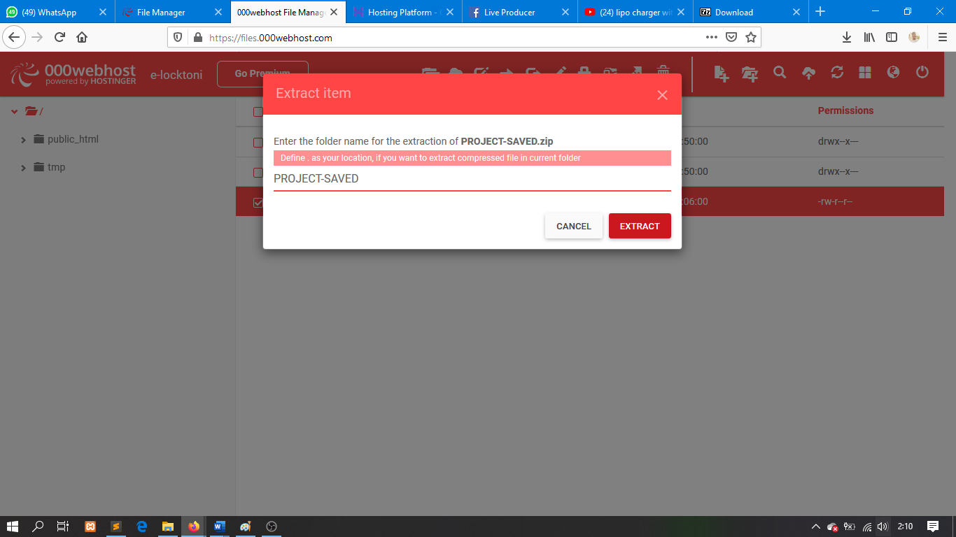

**Gambar 3.50 Notifikasi pop-up menu untuk Extract files .zip**

1. Tunggu proses hingga selesai.

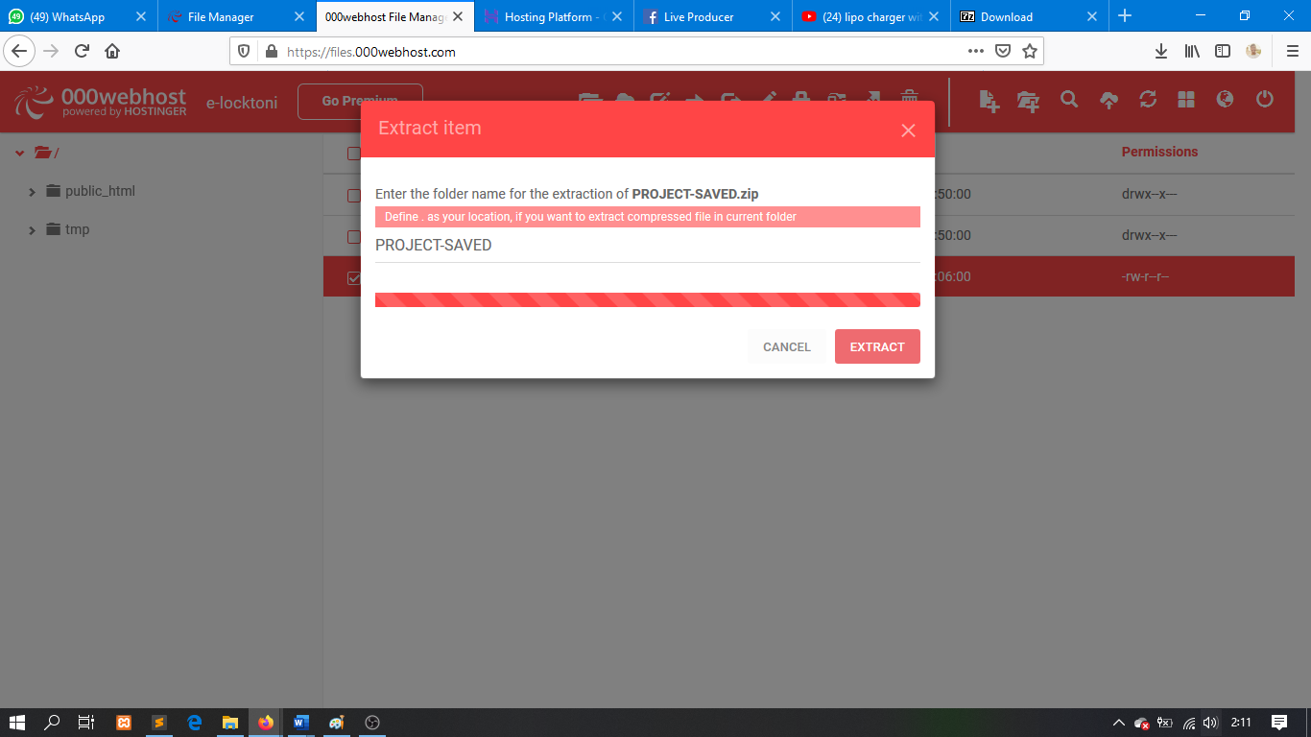

**Gambar 3.51 Proses Extarct files .zip**

1. Setelah extract files .zip selsai, file tersebut berubah menjadi Folder biasa seperti yang terlihat pada gambar 3.61.

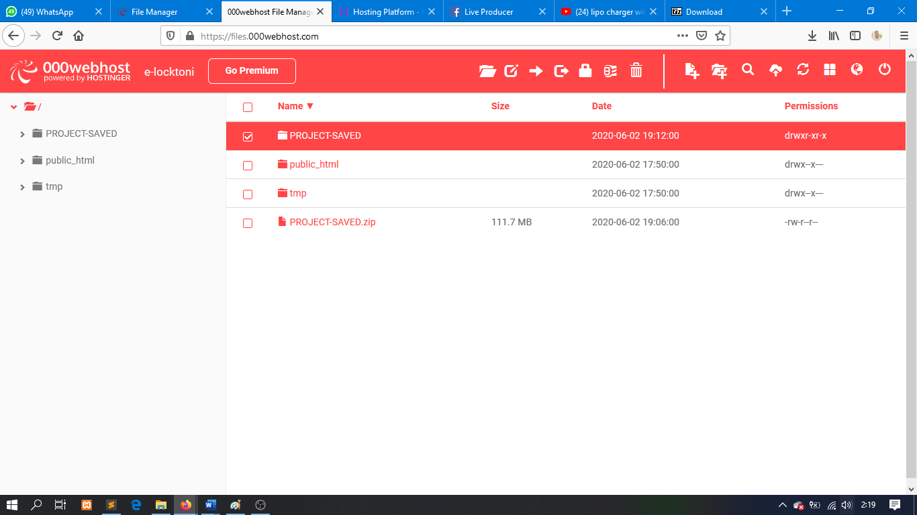

**Gambar 3.52 Folder biasa hasil Extarct files .zip**

1. Sekarang kita pindahkan files dan folders website tersebut kedalam *default directory* webhost ‘*public_html” dengan Langkah berikut:*
   1. Masuk kedalam *folder* asal lalu *block*  semua files

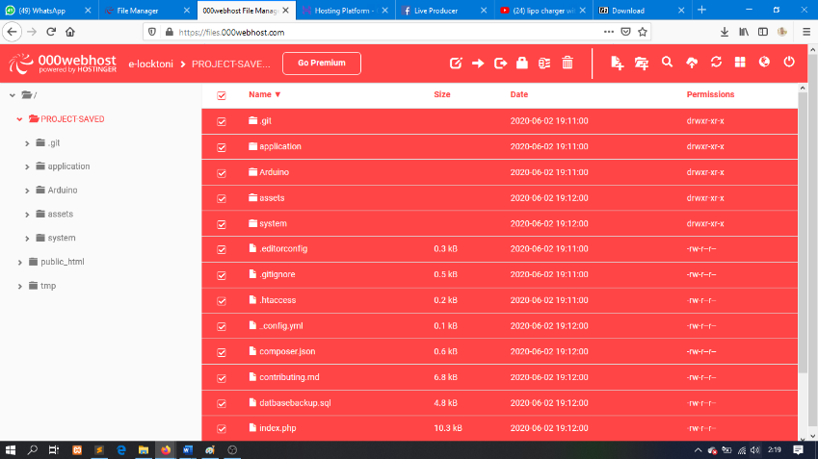

**Gambar 3.53 Blok semua Folders dan files yang terdapat pada folder biasa hasil Extarct**

* 1. Klik kanan pada files dan folders yang di blokc lalu pilih properties *Move .*

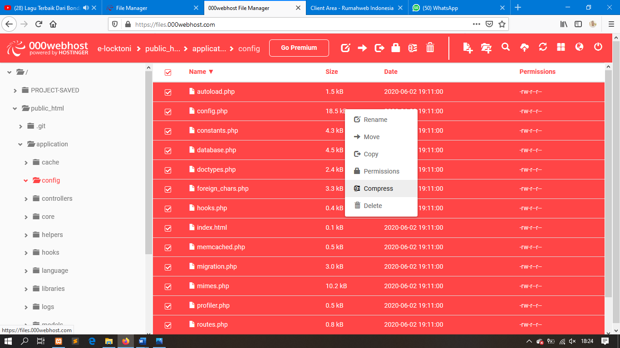

**Gambar 3.54 Menu properties *Move***

* 1. Setelah menu *properties Move* dipilih muncul Pop-Up notifikasi *Directory* tujuan yang akan dipilih untuk tempat files dan folders dipindahkan seperti pada gambar berikut.

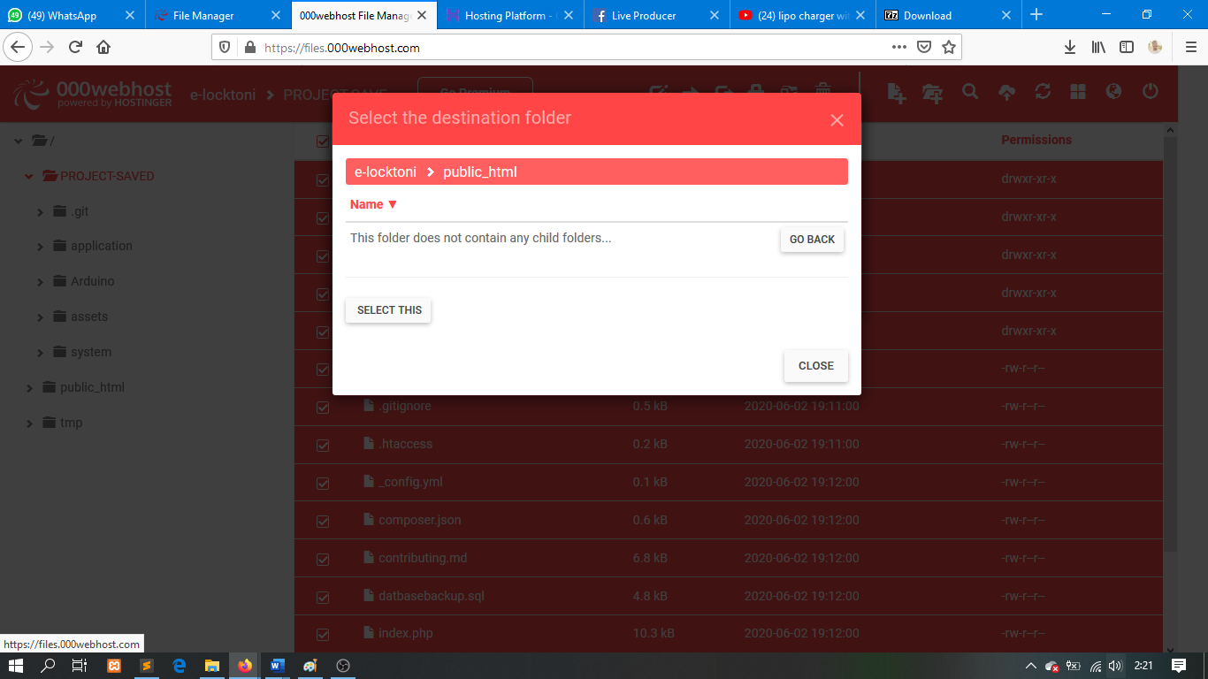

**Gambar 3.55 Tampilan Pop-Up tujuan *directory* Files dan folder akan di pindahkan**

* 1. Jika alamat tujuan folder sudah ditentukan menuju *public_html* , klik *select this*  utuk melanjutkan *move* file dengan klik button *Move* seperti pada gambar berikut.

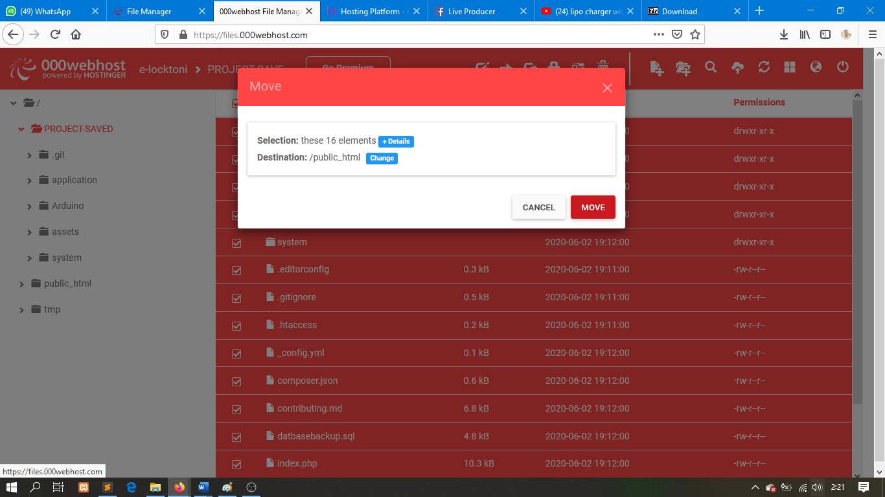

**Gambar 3.56 Klik *button Move* untuk memindahkan files dan folders**

1. Setelah files dan folder websitedilokasikan pada *Public_html* selnjutnya konfiguri pengaturan *base_url* PHP Framework Codegniter pada folder */public_html/application/config/config.php* menyesuaikan dengan nama domain yaitu [*http://www.e-lock.site*](http://www.e-lock.site) seperti yang terlihat pada gambar berikut.

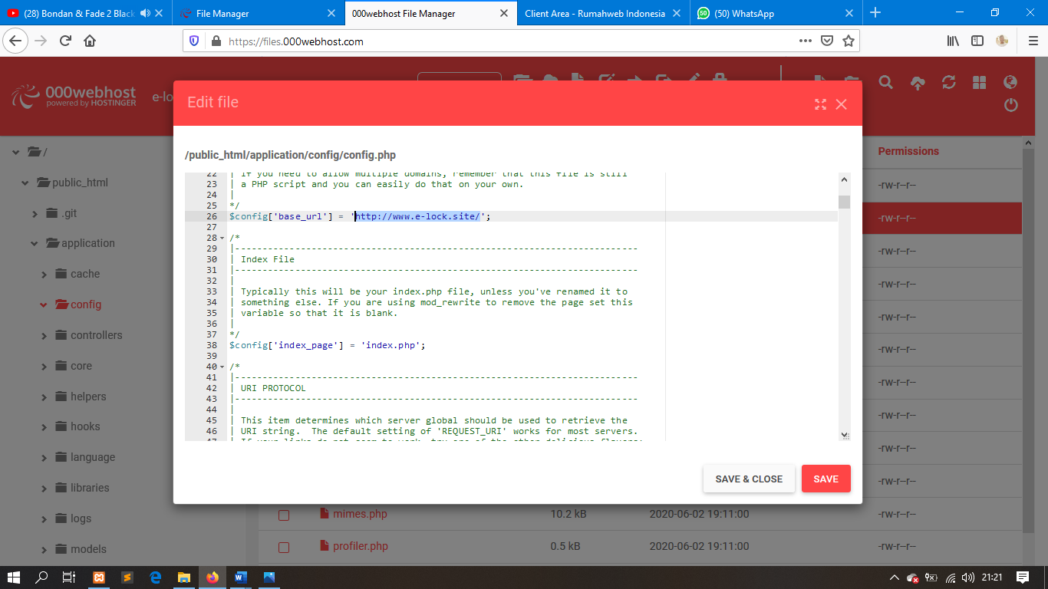

**Gambar 3.57 Konfigurasi Base_url pada PHP FrameworkCodegniter *Config***

**3.2.3.2 Konfigurasi Domain Name/DNS Server**

DNS (Domain Name System), sebuah system yang menyimpan informasi tentang nama host maupun nama domain dalam bentuk basis data tersebar (distributed database) di dalam jaringan komputer, misalkan internet. Fungsi utama dari sebuah sistem DNS adalah menerjemahkan nama- nama host (hostnames) menjadi nomor IP (IP address) ataupun sebaliknya, sehingga nama tersebut mudah diingat oleh pengguna internet (Aziz & Tampati, 2015). Fungsi lainnya adalah untuk memberikan suatu informasi tentang suatu host ke seluruh jaringan internet.

Dapat disimpulkan berdasarkan defenisi diatas dengan doamain name system kita dapat mengakses *Virtual Hosting*  sebuah nama domain yang mudah di ingat tanpa perlu ip address yang sulit di ingat dalam internet. DNS kita dapati dengan membeli dari provider yang sudah menyediakan nama-nama domain yang dapat kita gunakan.

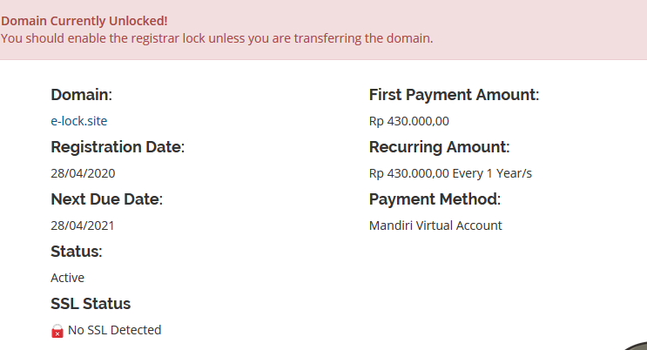

**Gambar 3.58 Rincian informasi DNS yang sudah dibeli di rumahweb.com**

Seperti yang terlihat pada gambar 3.67 dapat kita simpulkan nama domain e-lock.site telah dibeli dengan biaya tahunan Rp. 430.000 /tahun dan akan diperpanjang pada tahun berikutnya dengan harga yang sama. Namun nama domain tersebut belum tersambung atau *forward* ke alamat server (*server address*) hostinger yang kita gunakan. Berikut langka-langka menghubungkan DNS dari *rumahweb.com*  dengan Virtual Server Hostinger:

* + - 1. Pada bagian dashboard hostinger kita pilih menu *Tools* dan sub menu *Set Web Address.*

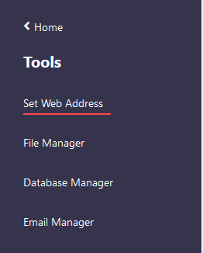

**Gambar 3.59 Sub Menu dashboard *Set web address***

* + - 1. Klik *add domain* untuk registrasi domain eksternal yang telah kita dapatkan dari pvider rumahweb.com.

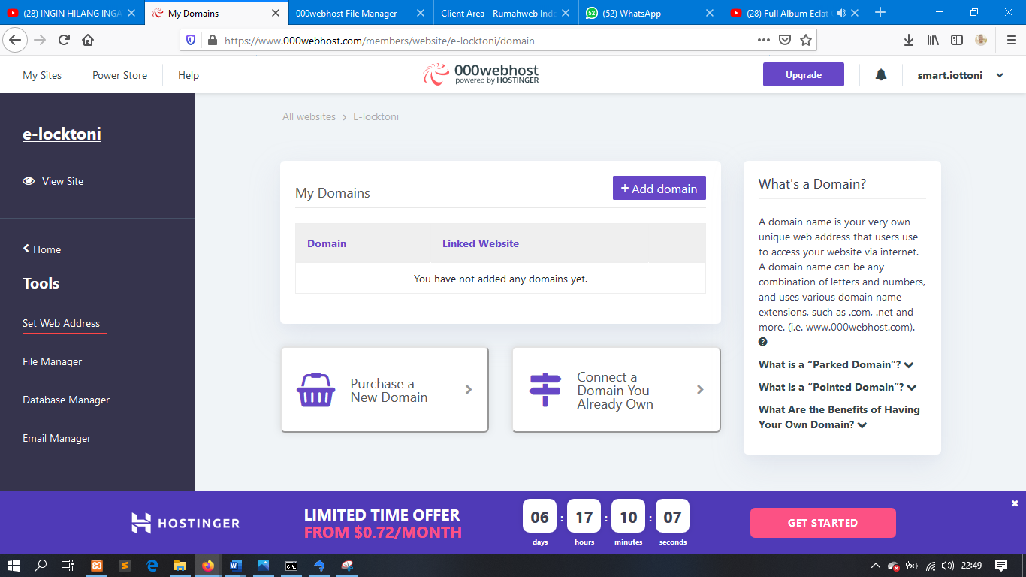

**Gambar 3.60 Klik *Add Domain***

* + - 1. Pada pop-up *add domain* pilih *options Park Domain* untuk mengarahkan DNS *e-lock.site* dari rumah web ke hostingan dengan otomatis.

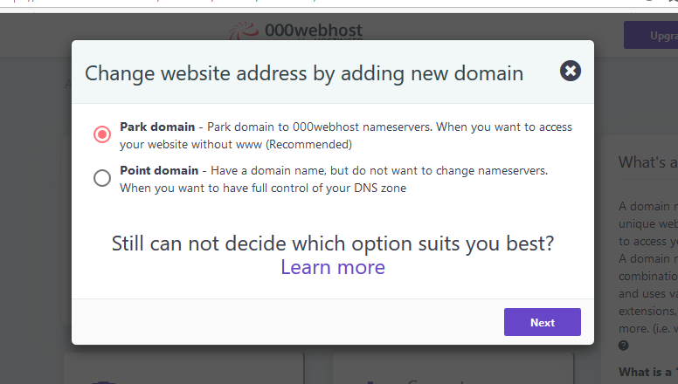

**Gambar 3.61 Pilih *park domain* lalu klik tombol *Next***

* + - 1. Pada konfigurasi park domain kita di intruksikan webhost untuk memasukan nama domain yang sudah disediakan Rumah Web tersebut tesebut

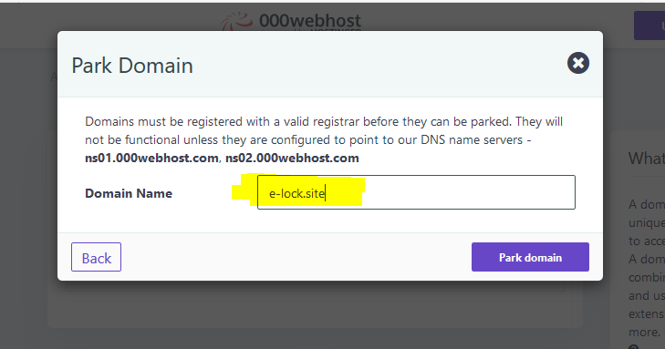

**Gambar 3.62 Memasukan nama domain pada konfigurasi *Park domain webhost***

* + - 1. DN yang sudah ditambahkan menunggu konfigurasi lanjutan dari pihak rumahweb.com.

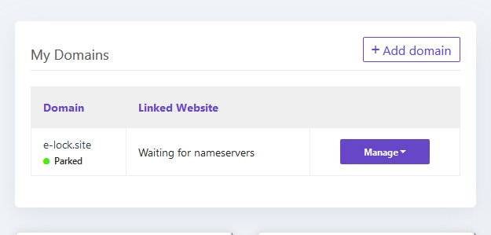

**Gambar 3.63 Park domain menunggu konfigurasi lanjutan dari rumahweb.com**

* + - 1. Pada wep Panel DNS Konfigurasi e-lock.site di rumah web kita *setting* pengaturan *namseserver* domain dengan nameserver hostingan *ns01.000webhost.com, ns02.000webhost.com*  lalu menghapus alamat *nameserver lainnya* yang akan mengganggu proseskoneksi e-lock.site dengan hostingan.

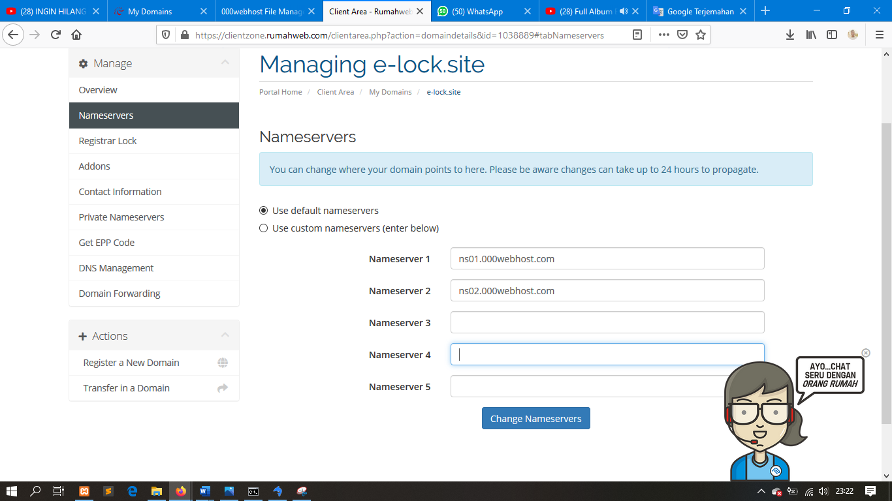

**Gambar 3.64 Konfigurasi *nameserver* pada doamn e-lock.site**

* + - 1. Agar DNS terdafatar di sistem DNS Rumah Web kita perlu mengaktifkan Managed DNS dengan klik tombol *start* seperti gambar berikut.

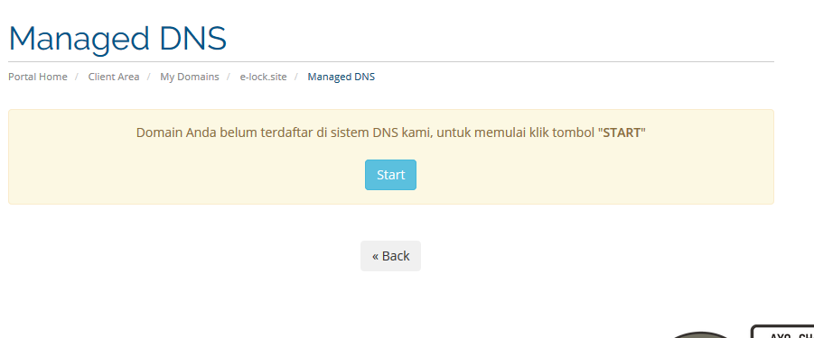

**Gambar 3.65 Mengaktifkan Managed DNS domain**

* + - 1. Agar domain lebih cepat forward ke hosting kita aktifkan *Domain forwarding* pada e-lokc.site.

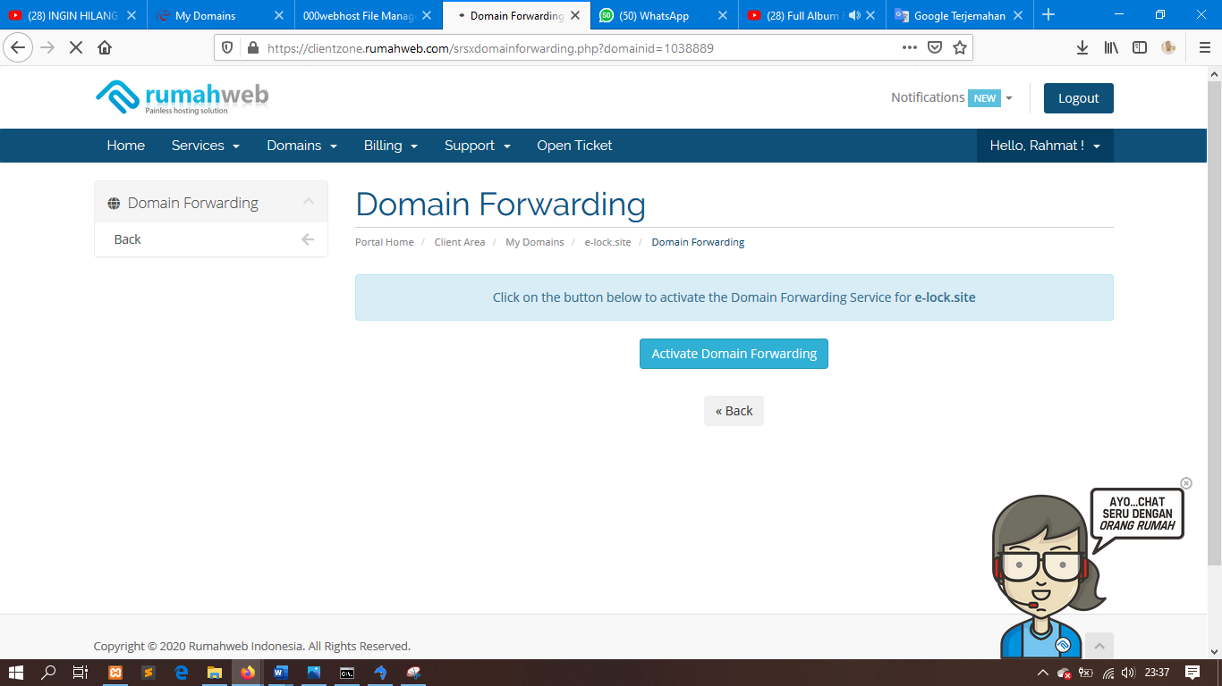

**Gambar 3.66 Mengaktifkan Managed DNS domain**

* + - 1. Dengan melakukan beberapa kali refres domain akan otomatis terhubung dengan web server / hostingan ditandai dengan aktifnya *SSL Certifcate* pada domain sperti pada gambar berikut

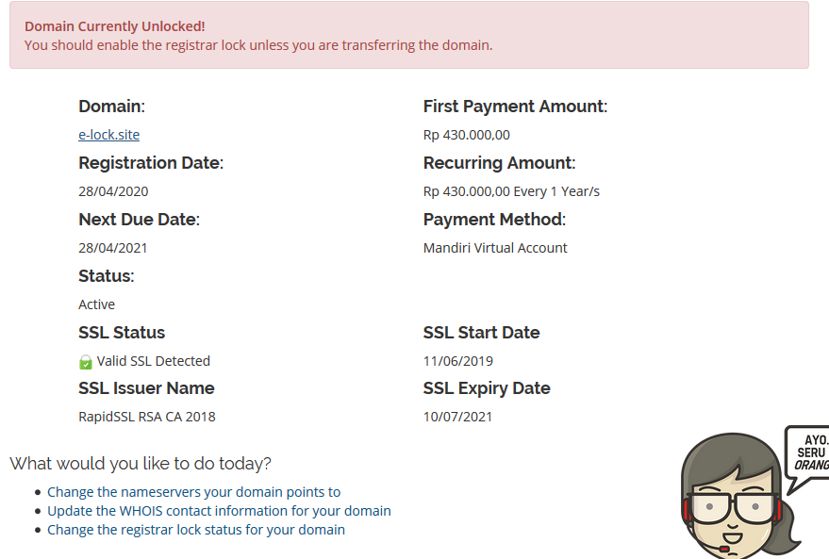

**Gambar 3.67 *Valid SSl detected* mendai tersambungnya e-lock,site dengan hostingan**

* + - 1. Saat domain sudah tersambung pada wep panel hostnger juga dapat terlihat nama domain yang *Park* sebelumnya *ready status* status seperti terlihat pada gambar berikut.

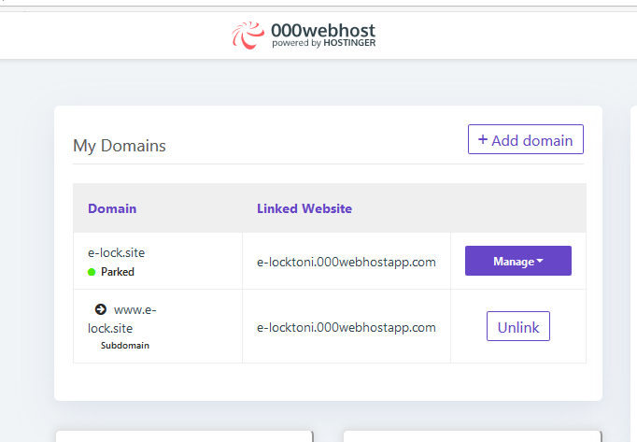

**Gambar 3.68 *Domain parked ready***

* + - 1. DNS dengan Web Server sudah tersambung , selanjutnya kita konfigurasi database pada Web server /Virtual hosting

**3.2.3.3 Konfigurasi Database Server**

Seperti yang di jelaskan sebelumnya bahwa *databse/* basis data merupakan sekumpulan data yang saling berhubungan satu dengan yang lainnya, yang didesain untuk menyimpan berbagai informasi (Sarite et al., 2014). Jadi denga adanya *database*  segala informasi penting yang diproses website akan di manajamen dan di simpan di dalam database guna akan di olah Kembali sebagai fungsi validasi dalam sistem pintu.

Database yang digunakan sistem adalah database yang sudah disediakan oleh penyedia layanana *Virtual Hosting* sebagai *web server* pada sistem web-nya. Langkah-langhkah konfigurasi *database* pada *Virtual hosting* sebagai berikut:

1. Kita dapat menemukan konfigurasi *database* pada *sub menu* *databse Manager* pada menu Tools *wep panel* Webhost Hostinger .

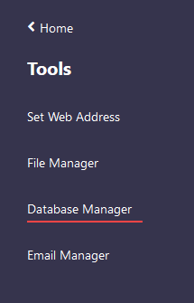

**Gambar 3.69 *Sub Menu Database manager***

1. Selnjutnya pada panel *Database Manager* kita klik *New Database* untuk database baru yang akan kita jadikan *primary database* dari website sistem yang kita gunakan seperti yang terlihat pada gambar berikut.

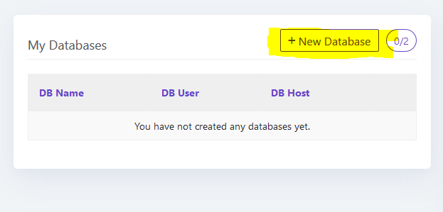

**Gambar 3.70 klik *new database*  utnuk database baru.**

1. Selanjutnya masukan nama database , password databse dan username databse yang kita inginkan.

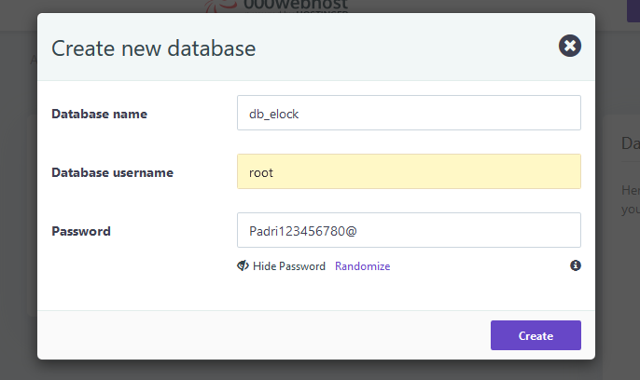

**Gambar 3.71 masukan nama, password, dan username database.**

1. Tunggu proses pembuatan databse hingga selesai.

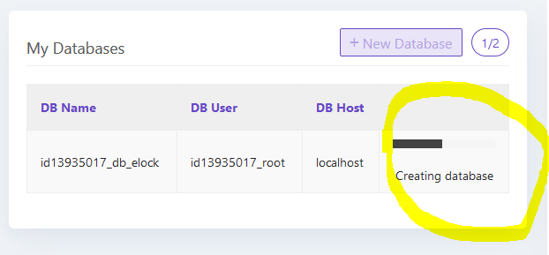

**Gambar 3.72 Proses loading pembuatan *database***

1. Setelah proses pembuatan database selesai kita dapat melakukan Managament database untuk import file tabel-tabel data ynag kit persiapkan sebelumnya untuk website. Tahapan import data tabel dapat kita lakukan pada phpMyAdmin web Panel.

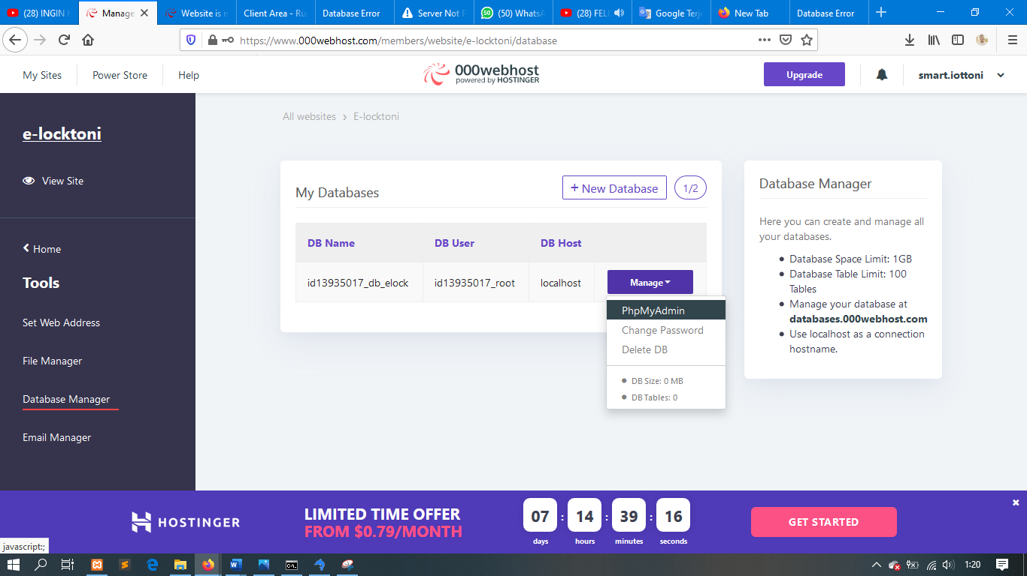

**Gambar 3.73 klik phpMyAdmin untuk mebuka Wep Panel Management Mysql database.**

1. Web panel phpMyAdmin terbuka.

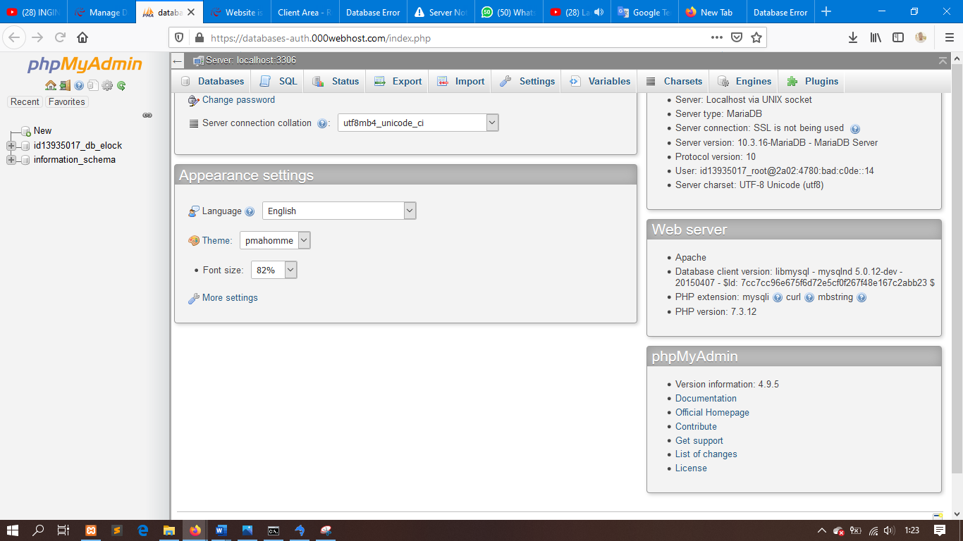  
**Gambar 3.74 PhpMyAdmin Web Panel**

1. Pada phpMyAdmin kita dapa melakukan import file back-up tabel dengan Langkah sebagai berikut:
   1. Kllik database yang sudah kita buat seperti pada gambar berikut.

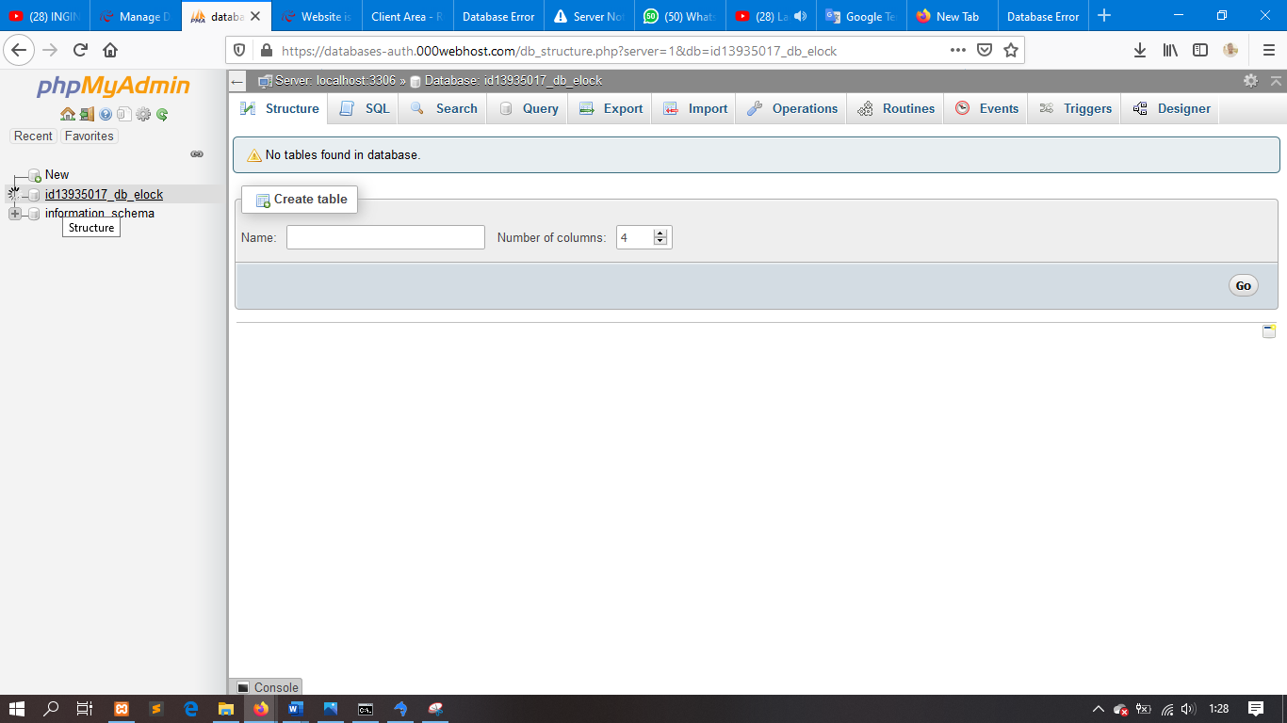

**Gambar 3.75 Klik database db_elock**

* 1. Klik Menu import

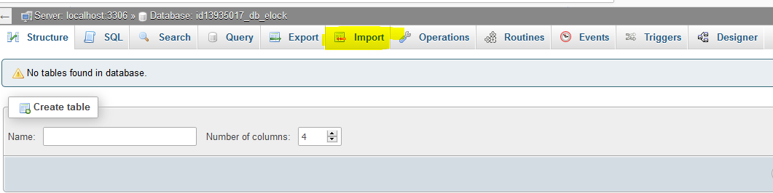

**Gambar 3.76 Klik menu import**

* 1. Klik *Browse* seperti pada gmbar untuk memasukan file backu-up database.

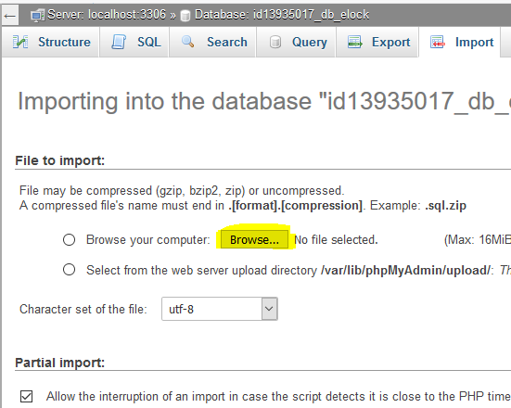

**Gambar 3.77 Klik Browse untuk mengambil file backup-sql**

* 1. File back-up haru dibuat dengan konfigurasi seperti gambar 3.87 berikut dengan sql-yoq agar bisa menyesuaikan dengan phpMyAdmin.

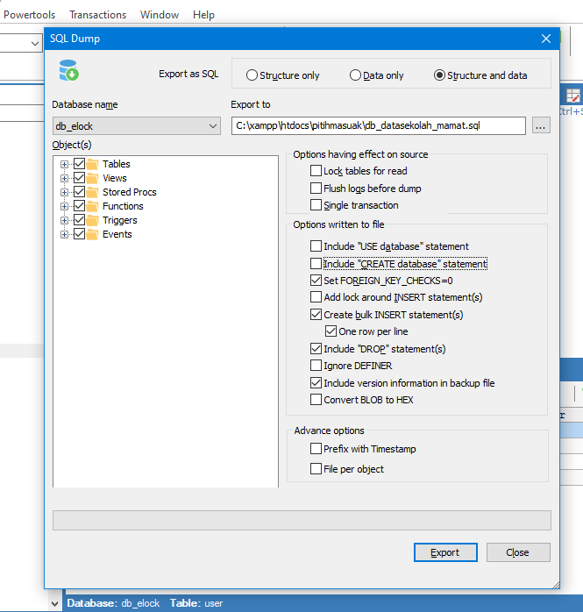

**Gambar 3.78 Konfigurasi pada SQL-Yog saaat melakukan back-up *Tabels***

* 1. Import tabels yang sudah di back-up kedalam php myadmin dengan konfigurasi seperti pada gambar.

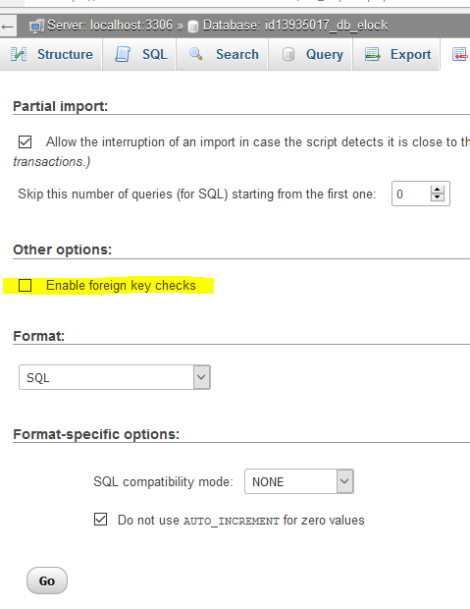

**Gambar 3.79 Konfigurasi import files back-up**

* 1. Setelah komfigurasi import selesai lanjutkan dengan klik tombol seperti di bagian paling bawah g terdapat pada gambar 3.88.
  2. Import data back-up sukses akan terlihat seperti notifikasi pada gambar berikut.

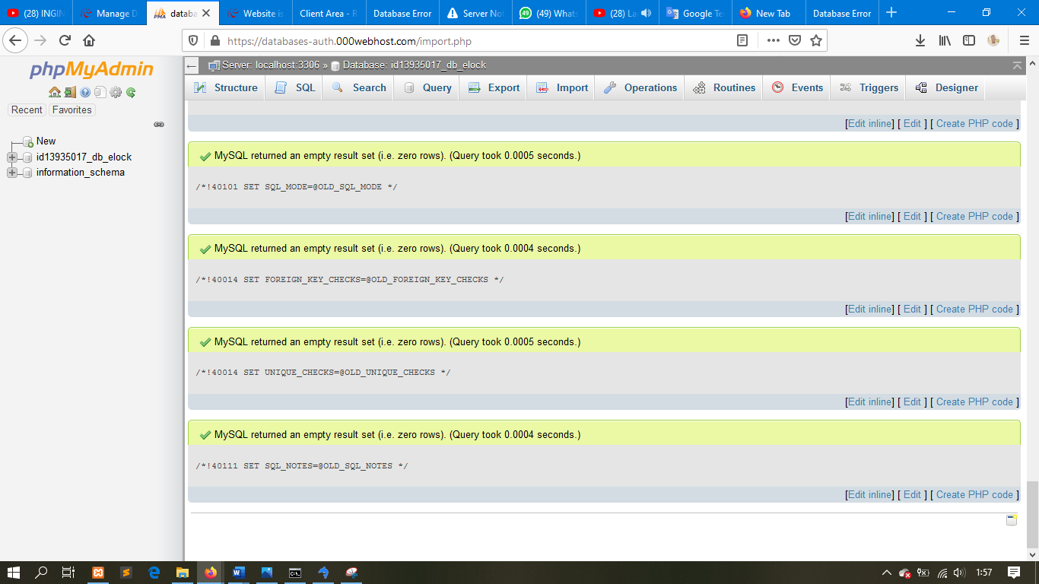

**Gambar 3.80 File back-up import sukses dilakukan**

1. Setelah import file back-up selesai, selanjutnya kita konfigurasi PHP Framewrok Codegniter *database* pada directory hosting */public_html/application/config/database.php* dengan konfigurasi yang terlihat pada gambar 3.90.

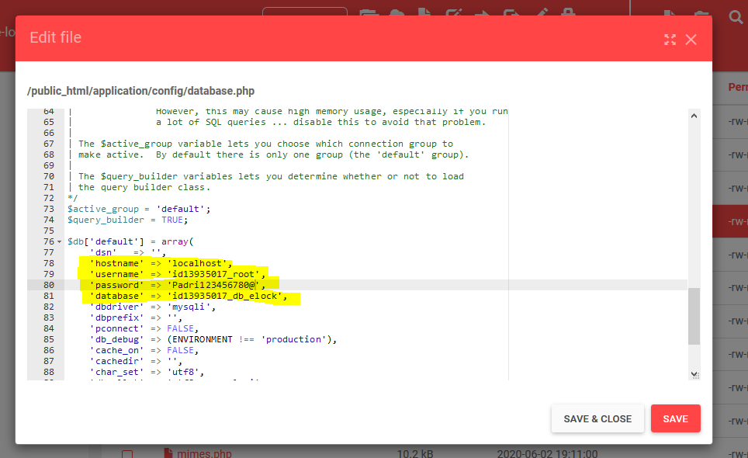

**Gambar 3.81** **Konfigurasi Database driver pada PHP framework**

1. Setelah konfigurasi selesai selanjutnya klik *save&close* . konfigurasi *Database server* selesai.

**3.2.4 Konfigurasi Ethernet Shield Pada Arduino**

Fungsi *Ethernet Shield* dalam sistem ini yaitu sebagai media penghubung antara mikrokontroller dan *database*, dimana *Ethernet* tersebut dihubungkan dengan Acces Point Router menggunakan kabel UTP. Dengan memanfaatkan protokol TCP/IP *database* dapat terkoneksi dengan mengirimkan data dan intruksi melalui jalur koneksi yang sudah tersambung dengan ethernet shield sebagai *interface* dari sistem. Berikut Langkah-langkah konfigurasi Ethernetshield sebagai interface sistem:

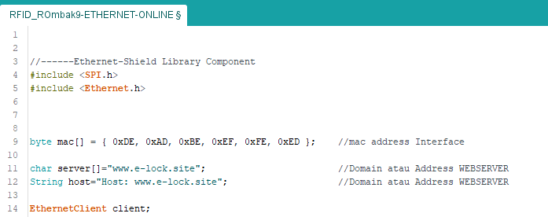

**Gambar 3.82** **Konfigurasi Library *Ethernet Shield***

1. Dua library ini berfungsi mendeklarasikan perangkat keras Ethernet shield dan microchip nya agar dapat terkoneksi denga Arduino dan berjalan dengan sistem sebagaiman seharunya.

*#include <SPI.h>*

*#include <Ethernet.h>*

Konfigurasi *Ethernet shield* dikondisikan menjadi *WEB client* sebab Sistem Arduino bekerja dengan cara mengakses *Database Server* maka *Ethernet Shield* diaktifkan dalam status *client* dan konfigurasi *Ip Address* tentu lebih optimal dalam mode *DHCP client.* Konfigurasi *Ip Address* dengan metode *dhcp client* cukup dengan dengan deklarasi *mac address interface*  saja, dengan:

*byte mac[] = { 0xDE, 0xAD, 0xBE, 0xEF, 0xFE, 0xED };*

Dan *Ip Address* akan secara otomatis akan di dapatkan saat terkoneksi dengan perangkat *AP Router* .

1. Selnjutkan kita juga perlu memperhatikan deklarasi *server address* dan *host address* yang akan menjadi destinasi tujuan data sistem akan dikirimkan seperti berikut:

*char server[]="www.e-lock.site";*

*String host="Host: www.e-lock.site";*

1. Deklaraskin status fungsi interface sebagai web client dengan command berikut:

*EthernetClient client;*

1. Selnjutnya pada *function* *setup* tulis command pemanggil seperti gambar

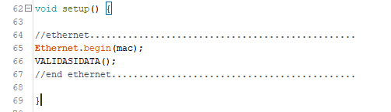

**Gambar 3.83** **Konfigurasi perintah pada *function setup***

**3.3 Perancangan Perangkat Keras**

Secara umum, perancangan perangkat keras pada sistem ini dapat dikelompokan menjadi beberapa bagian, yaitu :

* + - * 1. Rangkaian mikrokontroler Arduino Mega 2560
        2. Rangkian *Ethernet Shield*
        3. Rangkaian RFID
        4. Rangkaian Selenoid dan Relay
        5. Rangkaian *Vibration* Sensor
        6. Rangkaian Buzzer dan LED *Notifications*
        7. Rangkaian jaringan sistem.

1. **Perancangan Diagram Blok sistem Arduino Mega 2560**

Rangkaian Sistem Arduino dikatakan sebagai sebuah *platform dari physical* computing yang bersifat *open source* yang memiliki seratus buah pin . IDE adalah sebuah software yang sangat berperan untuk menulis program, meng-*compile* menjadi kode biner dan meng-upload ke dalam memory microcontroller. Rangkaian Arduino Mega 2560 seperti gambar berikut :

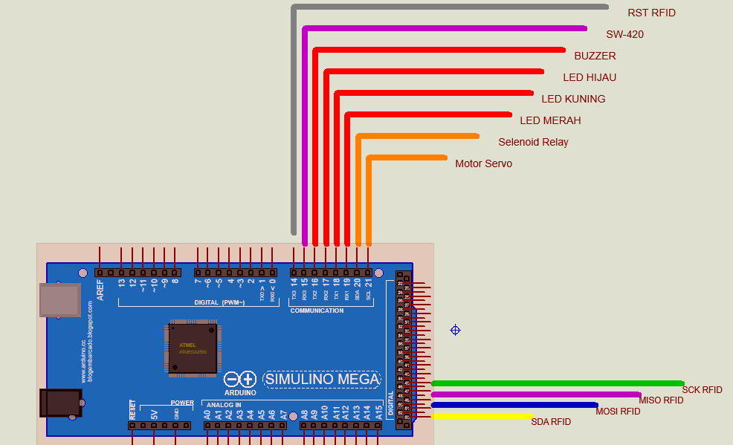

**Gambar 3.84** **Rangkaian pada Modul Arduino Mega 2560**

Penjelasandari pin berapa saja yang digunakan pada modul arduino mega terdiri dari beberapa pin yaitu **:**

* 1. Pin RFID pada arduino mega terdiri dari:

**Tabel 3.1 Pin RFID pada Arduino**

|  |  |  |
| --- | --- | --- |
| RFID PIN | ARDUINO PIN | WIRED COLOR |
| GND | - GND | RANDOM |
| VCC | +5V | RANDOM |
| RST | D14 | GREY ( ___ ) |
| SS(SDA) | D53 | YELLOW ( ___ ) |
| MOSI | D51 | BLUE ( ___ ) |
| MISO | D50 | PURPLE ( ___ ) |
| SCK | D52 | GREEN ( ___ ) |

* 1. Pin *Selenoid* dan *Relay* pada arduino mega terdiri :

**Tabel 3.2 Pin *Selenoid* pada Arduino**

|  |  |  |
| --- | --- | --- |
| RELAY PIN | ARDUINO PIN | WIRED COLOR |
| GND | - GND | RANDOM |
| VCC | +5V | RANDOM |
| NI | D20 | ORANGE ( ___ ) |

* 1. Pin Motor Servo pada Arduino\

**Tabel 3.3 Pin Motor Servo pada Arduino**

|  |  |  |
| --- | --- | --- |
| RELAY PIN | ARDUINO PIN | WIRED COLOR |
| GND | - GND | RANDOM |
| VCC | +5V | RANDOM |
| Do | D21 | ORANGE ( ___ ) |

* 1. Pin LED dan Buzzer Notifikasi

**Tabel 3.4 Pin LED dan Buzzer pada Arduino**

|  |  |  |
| --- | --- | --- |
| RELAY PIN | ARDUINO PIN | WIRED COLOR |
| GND | - GND | RANDOM |
| VCC | +5V | RANDOM |
| LED MERAH | 19 | RED ( ___ ) |
| LED KUNING | 18 | RED ( ___ ) |
| LED HIJAU | 17 | RED ( ___ ) |
| BUZZER | 16 | RED ( ___ ) |

* 1. Pin *Vibrations Sensor* SW-420

**Tabel 3.5 Pin SW-420 pada Arduino**

|  |  |  |
| --- | --- | --- |
| RELAY PIN | ARDUINO PIN | WIRED COLOR |
| GND | - GND | RANDOM |
| VCC | +5V | RANDOM |
| D0 | 15 | PURPLE ( ___ ) |

* + 1. **Perancangan *Ethernet Shield***

Dalam penggunaan *Ethernet Shield* perlu diketahui adalah jalur yang digunakan untuk melakukan komunikasi yaitu jalur ICSP dan *Ethernet* langsung ditempel pada ICSP header pada arduino.

Fungsi *Ethernet Shield* dalam sistem ini yaitu sebagai media penghubung antara mikrokontroller dan *database*, dimana *Ethernet* tersebut dihubungkan dengan *database* menggunakan kabel UTP dengan memanfaatkan protokol TCP/IP. Rangkaian *Ethernet Shield* dapat dilihat pada gambar berikut.

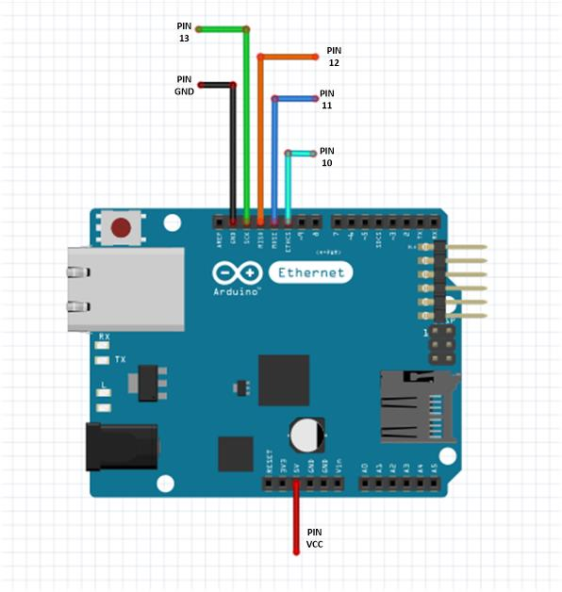

**Gambar 3.85** **Rangkaian Ethernet Shield**

Penjelasan pin yang digunakan pada *ethernet shield* yaitu sebagai berikut :

* + - * 1. Pin ground ke ground arduino mega.
        2. Pin vcc ke vcc arduino mega.
        3. Pin 10 ke pin 10 arduino mega.
        4. Pin 11 ke pin 11 arduino mega.
        5. Pin 12 ke pin 12 arduino mega.
        6. Pin 13 ke pin 13 arduino mega.
    1. **Perancangan Modul RFID**

RFID adalah sebuah perangkat elektronik yang digunakan untuk menangkap ID pada kartu RFID yang akan di kirim ke Arduino Mega 2560.Fungsi RFID pada sistem ini adalah sebagai input ID kartu pengguna untuk mengenali data pengguna dan di konversikan menjadi saldo pada *database* MySQL. Rangkaian RFID dapat dilihat pada gambar berikut:

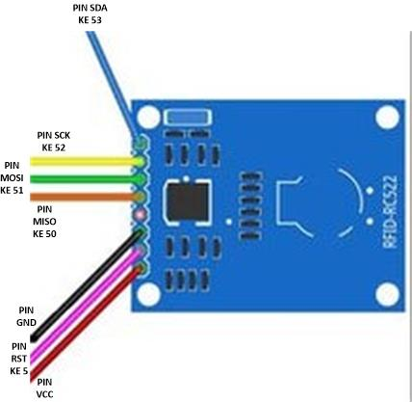

**Gambar 3.86** **Rangkaian RFID**

Penjelasan pin yang digunakan pada modul RFID yaitu :

Pin ground ke ground arduino mega.

Pin vcc ke vcc arduino mega.

Pin sda ke pin 53 arduino mega.

Pin sck ke pin 52 arduino mega.

Pin mosi ke pin 51 arduino mega.

Pin miso ke pin 50 arduino mega.

Pin rst ke pin 5 arduino mega.

* + 1. **Perancangan *Vibration Sensor SW-420***

Setiap benda yang dialiri listrik menghasilkan getaran, dengan nilai yang berbeda-beda, untuk mengetahui tingkat getaran gempa maka harus diukur menggunakan sensor getaran atau vibration sensor. SW-420 sensor adalah pendeteki getaran yang berekasi terhadap getaran dari berbagai sudut (Saputra et al., 2018). Secara umum, sensor ini mampu mendeteksi adanya suatu getaran dengan cara mengubah gerakan mekanis menjadi sinyal listrik. Dengan Gerakan mekanis dalam selang waktu yang dihasilkan saat terjadinya gempa akan di ubah menjadi sinyal listrik oleh *Sensor* *SW-420.* Sinyal listrik tersebut di transmisikan ke dalam Sistem Arduino secara *digital* dengan rangkaian pada gambar berikut.

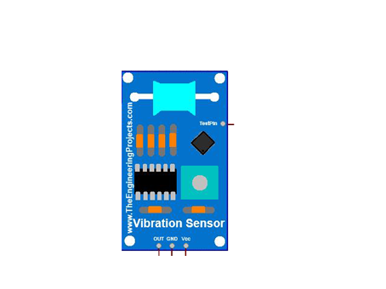

Pin D15

GND

+5V

**Gambar 3.87** **Rangkaian Sensor SW-420**

Pada sensor ini nilai yang dihasilkan berupa dalam satuan digital. Sedangkan kondisi *emergency/* darurat bencanadapat diketahui apabila data sensor menerima guncangan gempa selama selang waktu tingkat kewaspadaan durasi Gempa vulkanik dangkal terletak pada kedalaman 0,5 s.d -1,5 km, berdurasi 3 – 16 detik dengan frekuensinya berkisar 4 Hz – 18 Hz (Maritza, 2012). ketika data telah melebihi batas selangk waktu 3 detik maka akan membunyikan *Buzzer*/alarm dan LED Flip Flop yang terhubung pada Arduino tersebut.

* + 1. **Perancangan *Buzzer* dan *LED* Indikator notifikasi**

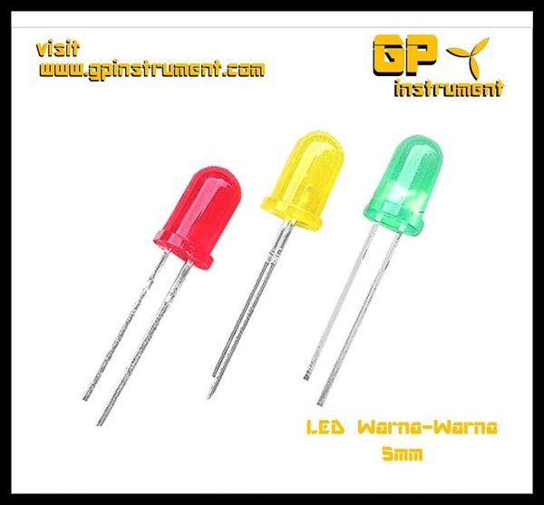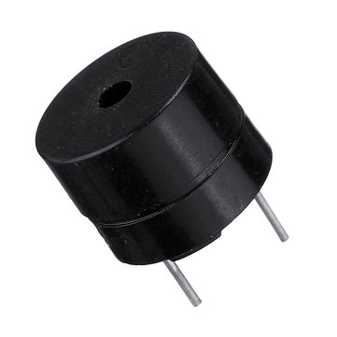

**Gambar 3.88** **LED dan Buzzer**

Nilai *output* informasi akan samngat mempengaruhi nilai fungsi sistem. Dengan memanfaatkn LED tiga warna (merah,kuning,hijau) dan *Buzzer* sebagai perangkat kerasoutput sistem yang akan memberi hasil keluaran berupa informasi kondisi dan hasil kerja sistem. Berikut paparan rancangan keluaran kondisi sebuah informasi pada tabel berikut

**Tabel 3.6 Nilai Keluaran informasi dari LED dan Buzzer**

|  |  |  |
| --- | --- | --- |
| KONDISI | KELUARAN | PERANGKAT KERAS |
| KONDISI *EMERGENCY* / DARURAT | LED MERAH DAN BUZZER FLIP FLOP | 1. LED MERAH 2. BUZZER |
| AKSES DITOLAK | LED MERAH DAN BUZZER AKTIF 1 DETIK | 1. LED MERAH 2. BUZZER |
| PINTU TERBUKA | LED HIJAU AKTIF DAN BUZZZER AKTIF 1 DETIK | 1. LED HIJAU 2. BUZZER |

* + 1. **Perancangan Adaptor Power *DC***

Secara umum Adaptor adalah rangkaian elektronika yang berfungsi untuk mengubah tegangan AC (arus bolak-balik) yang tinggi menjadi tegangan DC (arus searah) yang lebih rendah. Tegangan ac 220v yang tidak disanggupi sistem akan dikonversi menjadi DC 12v agar dapat digunakan oleh sistem.

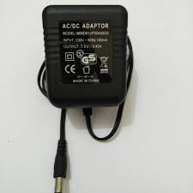

**Gambar 3.89**  **Adaptor DC/AC**

Namun meskipun tegangan 12v sudah dapat digunakan, nilai tegangan tersebut belum dapat difungsikan kesemua perangkat keras. Untuk perangkat keras yang hanya bisa menerima nilai tegangan Max. 5v DC maka kita perlu mengubah Kembali nilai 12v DC sebelumnya dari Adaptor dengan perangkat Travo Step-Down LM2596 menjadi 5V seperti gambar

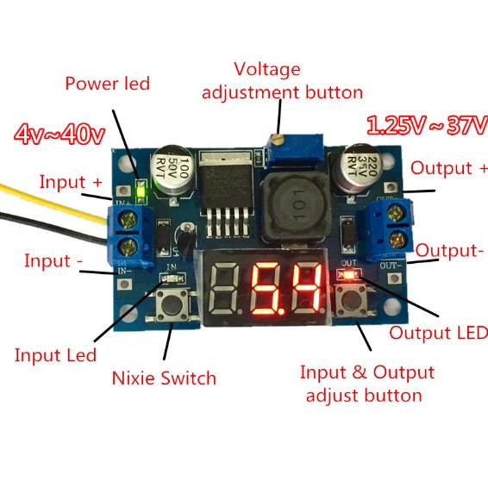

**Gambar 3.90** **LM2596 Output 5v DC**

**3.3.7. Perancangan Selenoid dan relay**

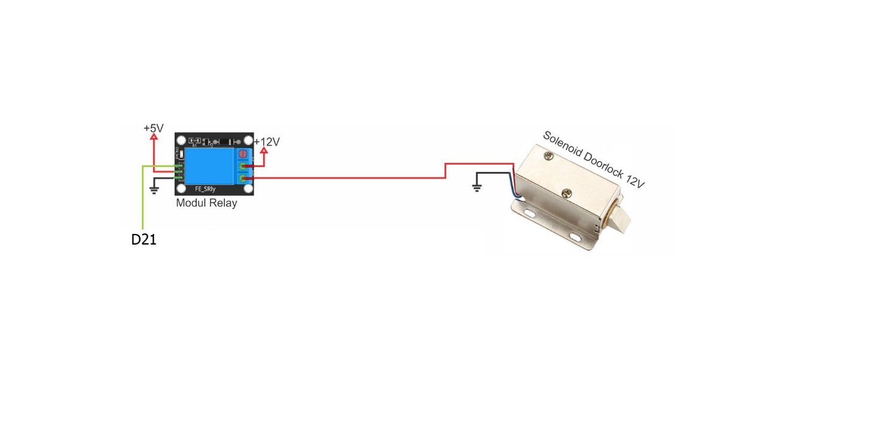

**Gambar 3.91 Rangkaian Selenoid dan Relay**

Berdasasarkan rangkaian yang terpasang dan di gambarakn pada gambar 3.99 diketahui Selenoid mendpat tegangan 12 v dari Power yang di alihkan dan di kendalikan oleh relay. Tegangan 12 v tesebut bersumber dari Adaptor Power DC 12v yang sebelumnya sudah di kondisikan namun dihambat oleh relay. Nilai tegangan ajan diteruskan Kembali ke solenoid saat nilai saklar relay dalam kondisi *False* atau tidak aktif.

Kondisi *false* yang di dapatai relay saat nilai data digital bernilai HIGH dan LED indicator relay berwarna Hijau.

Berikut konfigurasi Relay pada pemograman Arduino IDE:

*int selenoid=20;*

*digitalWrite(selenoid, LOW);* //Relay true/Hidup dan pintu dalam kondisi terbuka.

*digitalWrite(selenoid, HIGH);* //Relay false/Mati dan pintu dalam kondisi tertutup.

**3.3.8. Perancangan Motor Servo**

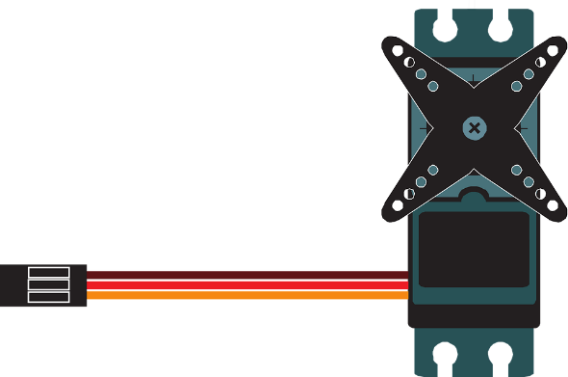

**Gambar 3.92 Rangkaian Fisik Motor Servo**

Fungsi motor servo sebagai penggerak pada pintu sangat perlu diperhatikan. Pada rangkaian jumper warna *Orange* difungsikan sebagai line data intruksi posisi diagonal motor dari sistem Arduino. Servo motor umumnya terdiri dari servo continuous dan servo standart. Servo continuous dapat berputar seberasr 360 derajat, sedangkan servo motor tipe standart hanya mampu berputar 180 derajat.

Untuk menggerakan servo motor ke arah kanan atau ke arah kiri, tergantung dari nilai delayyang kita berikan. Untuk membuat servo pada posisi center, berikan pulsa 1,5ms. Untuk memutar servo ke kanan, berikan pulsa <=1,3ms, dan pulsa >=1,7ms untuk berputar ke kiri dengan delay 20ms, seperti ilustrasi yang digambarkan pada gamber berikut.

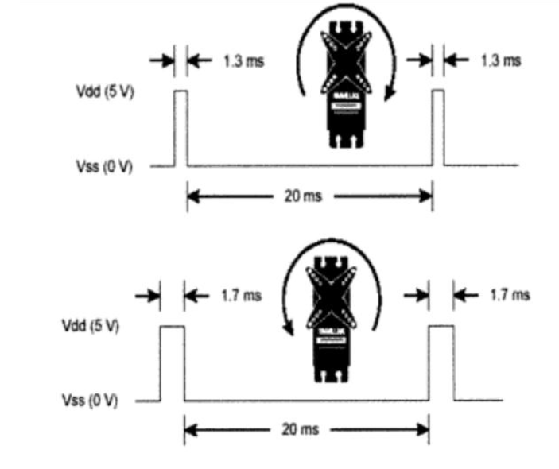

**Gambar 3.93 Ilustrasi pergerakan servo**

Karena konfigurasi dari gerak servo adalah putar kiri, putar kanan, dan netral, maka perlu adanya penyesuaian berdasarkan tata letak servo, sehingga dapat mempunyai relasi dengan konfigurasi tarik ulur.

**3.4 Perancangan Perangkat Lunak**

**3.4.1 Perancangan Flowchart Sistem**

**Gambar 3.94.A. Flowchart cara kerja SW-420 sebagai *Vibrations Sensor*  bencana alam gempa bumi.**





**Gambar 3.94.B.** **Flowchart Sistem Pengontrollan Pintu**

**3.4.2 Perancangan Sistem Program Arduino IDE**

Pada bagian iniakan di uraikan Program dan modul program pada Arduino IDE Sistem dengan menggunakan Bahasa pemrograman Arduino C++.

**Ethernet Shield**

***#include <SPI.h>***

***#include <Ethernet.h>***

***byte mac[] = { 0xDE, 0xAD, 0xBE, 0xEF, 0xFE, 0xED };***

***char server[]="www.e-lock.site";***

***String host="Host: www.e-lock.site";***

***EthernetClient client;***

*String bacadata=" ";*

*String c="";*

*void setup()*

*{*

***Ethernet.begin(mac);***

***VALIDASIDATA();***

*{*

***void VALIDASIDATA(){***

***bacadata.trim();***

***if (client.connect(server, 80)) {***

***Serial.print("GET Connect");***

***client.println("GET Arduino/Validasi.php?data1=="+bacadata+" HTTP/1.0");***

***// client.println("GET /PROJECT-SAVED/Arduino/Validasi.php?data1=0987 HTTP/1.0");***

***client.println(host);***

***client.println("Connection: close");***

***client.println();***

***delay(100);***

***String data= client.readString();***

***Serial.print("----Jumlah Karakter------");***

***Serial.print(data.length());***

***Serial.print("----------");***

***c= data.substring(214); //Karakter Statis***

***c.trim();***

***//String i= data.substring(1); //DHC Karakter***

***Serial.print("----Jumlah Karakter------");***

***Serial.print(c);***

***Serial.print("@__\n");***

***}else{***

***cetak("EROR VALSI!!","Unconnected!!");***

***delay(100);***

***// ---------------end***

***}***

***client.stop();***

***}***

**RFID**

***#include <MFRC522.h>***

***#define SS_PIN 53***

***#define RST_PIN 14***

***MFRC522 rfid(SS_PIN, RST_PIN);***

***MFRC522::MIFARE_Key key;***

***byte nuidPICC[4];***

*VOID SETUP (){*

*Serial.begin(9600);*

*Serial.print("Mendeteksi Kode Seril Kartu: . . .");*

*kodeSeri="";*

***RFID_Setup();***

*}*

*void Normal_sistem(){*

*servo(0,10);cetak("Tutup-----","");*

*digitalWrite(hijau, LOW);*

*//TutupPintu*

***RFID_loop();***

*}*

***void RFID_loop() {***

***// cek kartu RFID baru***

***kodeSeri="";***

***if ( ! rfid.PICC_IsNewCardPresent())***

***return;***

***// kalo sudah pernah terbaca …***

***if ( ! rfid.PICC_ReadCardSerial())***

***return;***

***Serial.print(F("Tipe PICC : "));***

***MFRC522::PICC_Type piccType = rfid.PICC_GetType(rfid.uid.sak);***

***Serial.println(rfid.PICC_GetTypeName(piccType));***

***read_CradNumber();***

***// Halt PICC***

***rfid.PICC_HaltA();***

***// Stop encryption on PCD***

***rfid.PCD_StopCrypto1();***

***// esekusi hasil input RFID***

***ESEKUSI_ID();***

***}***

***void RFID_Setup(){***

***SPI.begin(); // Init SPI bus***

***rfid.PCD_Init(); // Init MFRC522***

***for (byte i = 0; i < 6; i++) {***

***key.keyByte[i] = 0xFF;***

***}***

***Serial.println(F("Kode NUID RFID"));***

***printHex(key.keyByte, MFRC522::MF_KEY_SIZE);***

***}***

***void read_CradNumber(){***

***for (byte i = 0; i < 4; i++) {***

***nuidPICC[i] = rfid.uid.uidByte[i];***

***}***

***Serial.println(F("The NUID tag is:"));***

***Serial.print(F("In hex: "));***

***printHex(rfid.uid.uidByte, rfid.uid.size);***

***Serial.println();***

***}***

***// print kode RFID dalam bentu heksa***

***void printHex(byte *buffer, byte bufferSize) {***

***for (byte i = 0; i < bufferSize; i++) {***

***kodeSeri+=String(buffer[i], HEX);***

***}***

***kodeSeri.trim();***

***Serial.print(kodeSeri);***

***}***

**SW-420 SENSOR**

***int EP =15;***

*VOID setup(){*

***pinMode(EP, INPUT);***

*}*

*void loop(){*

***long measurement =TP_init();***

***// Cetak dan proses Kalibrasi gempa ;***

***Serial.println(measurement);***

***if (measurement > 1000){***

***delay(1000);***

***long measurement =TP_init();***

***Serial.println(measurement);***

***if (measurement > 1000){***

***digitalWrite(selenoid, LOW); cetak("BUKA","");***

***delay(1000);***

***servo(180,1);cetak("BUKA GEMPA","");***

***while(true){***

***digitalWrite(buzzer, HIGH);***

***digitalWrite(merah, HIGH);***

***digitalWrite(kuning, LOW);***

***delay(100);***

***digitalWrite(buzzer, LOW);***

***digitalWrite(merah, LOW);***

***digitalWrite(kuning, HIGH);***

***delay(100);***

***}***

***}***

***else{***

***Normal_sistem();***

***}***

***Normal_sistem();***

***}***

***Normal_sistem();***

***}***

***long TP_init(){***

***delay(10);***

***long measurement=pulseIn (EP, HIGH); //wait for the pin to get HIGH and returns measurement***

***return measurement;***

***}***

**Buzzer dan led**

***int merah=19;***

***int hijau=17;***

***int kuning=18;***

***int buzzer=16;***

*void setup(){*

***pinMode(selenoid, OUTPUT);***

***pinMode(merah, OUTPUT);***

***pinMode(hijau, OUTPUT);***

***pinMode(buzzer,OUTPUT);***

*}*

*void not_true(){*

***digitalWrite(merah, LOW);***

***digitalWrite(hijau, HIGH);***

*while(true){*

***digitalWrite(buzzer,HIGH);***

***delay(100);digitalWrite(buzzer,LOW);***

***digitalWrite(hijau, HIGH);***

*delay(100);*

***digitalWrite(buzzer,HIGH);***

***delay(100);digitalWrite(buzzer,LOW);***

***digitalWrite(hijau, LOW);***

*delay(100);*

***digitalWrite(buzzer,HIGH);***

***delay(100);digitalWrite(buzzer,LOW);***

***digitalWrite(hijau, HIGH);***

*break;*

*}*

*}*

*void not_false(){*

***digitalWrite(merah, HIGH);***

***digitalWrite(hijau,LOW);***

*while(true){*

***digitalWrite(buzzer,HIGH);***

***delay(1000);digitalWrite(buzzer,LOW);***

***digitalWrite(merah, HIGH);***

*delay(100);*

***digitalWrite(buzzer,HIGH);***

***delay(100);digitalWrite(buzzer,LOW);***

***digitalWrite(merah, LOW);***

*delay(100);*

***digitalWrite(buzzer,HIGH);***

***delay(100);digitalWrite(buzzer,LOW);***

***digitalWrite(merah, HIGH);***

*break;*

*}*

*}*

**Selenoid dan relay**

***int selenoid=20;***

*void setup(){*

***digitalWrite(selenoid, LOW); cetak("BUKA","");***

*delay(1000);*

*servo(180,5);cetak("BUKA AWAL","");*

*delay(10);*

*servo(0,5);cetak("Tutup AWAL 2","");*

*delay(1000);*

***digitalWrite(selenoid, HIGH); cetak("TUTUP","");***

*}*

**Motor servo**

***#include <Servo.h>***

***Servo motorServo;***

*Void setup(){*

***motorServo.attach(21);***

*digitalWrite(selenoid, LOW); cetak("BUKA","");*

*delay(1000);*

***servo(180,5);cetak("BUKA AWAL","");***

*delay(10);*

***servo(0,5);cetak("Tutup AWAL 2","");***

*delay(1000);*

*digitalWrite(selenoid, HIGH); cetak("TUTUP","");*

*}*

Void loop(){

if (measurement > 1000){

delay(1000);

long measurement =TP_init();

Serial.println(measurement);

if (measurement > 1000){

digitalWrite(selenoid, LOW); cetak("BUKA","");

delay(1000);

**servo(180,1);cetak("BUKA GEMPA","");**

while(true){

digitalWrite(buzzer, HIGH);

digitalWrite(merah, HIGH);

digitalWrite(kuning, LOW);

delay(100);

digitalWrite(buzzer, LOW);

digitalWrite(merah, LOW);

digitalWrite(kuning, HIGH);

delay(100);

}

}

else{

Normal_sistem();

}

Normal_sistem();

}

Normal_sistem();

}

}

*void kondisikey(boolean state){*

*if(state==true){*

*digitalWrite(selenoid, LOW); cetak("Buka","");*

*//Buka Pintu*

***servo(180,10);***

*delay(5000);*

*//TutupPintu*

***servo(0,10);***

*digitalWrite(selenoid, HIGH); cetak("TUTUP","");*

*}else{*

*digitalWrite(selenoid, HIGH); cetak("TUTUP","");*

***servo(0,10);***

*}*

*}*

**3.4.3 Desain Use Case Diagram Website**

Mendeskripsikan kelakuan sistem dari sudut pandang *user*/ pengguna, berguna untuk membantu memahami kebutuhan. *Use case* adalah dasar dari diagramlain. Adapun *use case diagram* dari Sistem Informasi website Pengolahan Data *ID Card* dan pengolahan data user *Guest*/ tamu pengguna *ID Card* disajikan dalam bentuk gambar 3.102.

Use case yang ada pada saat ini adalah gambaran penggunaan sistem yang akan dirancang, dimana hak penuh sistem website dipegang oleh *administrator /* admin Operator bagian pengelolaan data *ID Card*.



**Gambar 3.95 Desain Use Case Diagram Website Sistem**

**3.4.4 Desain Database**

Pada tahap ini dilakukan pemetaan ke dalam model data DBMS dengan tidak mempertimbangkan karakteristik atau hal-hal yang khusus yang berlaku pada implementasi DBMS dari model data tersebut. Hasil dari tahap ini memakai aplikasi *SQLyoq-64 bit* sebagai aplikasi DBMS yang dipilih. Berikut hasil pemetaan dari *database db_elock* yang dapat dilihat pada gambar dibawah ini.

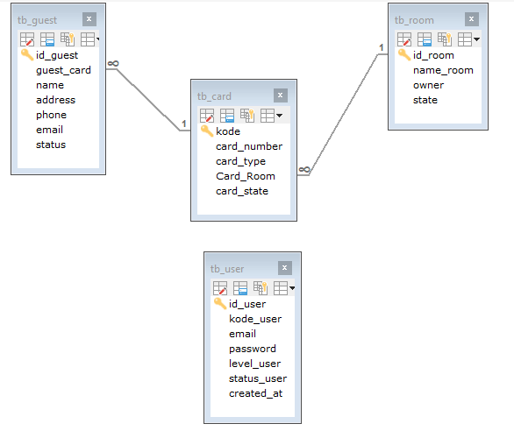

**Gambar 3.96 Skema Perancangan Logika database Sistem**

* 1. **Desain Tabel User**

Tabel users digunakan untuk penampung data untuk *username* yang login ke portal, tabel ini sangat penting karna hanya denagn *username* administrator dapat login.

Nama database : db_elock

Nama tabel : tb_user

Primary Key : id_user

Foreign Key : -

**Tabel 3.7 Rancangan Tabel User**

|  |  |  |  |  |
| --- | --- | --- | --- | --- |
| Field | Type | Length | Null | Key |
| Id_user | int | 11 | No | Primary |
| kode_user | Varchar | 20 | No |  |
| Email | Varchar | 50 | Yes |  |
| Password | Varbinary | 250 | Yes |  |
| Level_user | Char | 1 |  |  |
| Status_user | Char | 1 |  |  |
| Created_at | Timestamp |  |  |  |

* 1. **Desain Tabel Room**

Tabel ini bertujuan untuk menampung data-data informasi *Room* / ruangan dari sistem alat, data-data dari *Room* ini akan dimuat sedemikian rupa untuk membantu validasi data *ID Card*.

Nama database : db_elock

Nama tabel : tb_room

Primary Key : id_room

**Tabel 3.8 Rancangan Tabel Ruangan/Room**

|  |  |  |  |  |
| --- | --- | --- | --- | --- |
| Field | Type | Length | Null | Key |
| Id_room | Varchar | 20 | No | Primary |
| Name_room | Varchar | 50 | No |  |
| Owner | Varchar | 50 | Yes |  |
| State | Enum | ‘1’,’0 | Yes |  |

* 1. **Desain Tabel ID Card**

Tabel ini untuk menampung data-data Kode Serial *Id Card* RIFD yang digunakan pada dari sistem alat,.

Nama database : db_elock

Nama tabel : tb_card

Primary Key : kode

Foreign Key : card_room

**Tabel 3.9 Rancangan Tabel ID Card**

|  |  |  |  |  |
| --- | --- | --- | --- | --- |
| Field | Type | Length | Null | Key |
| Kode | Varchar | 20 | No | Primary |
| Card_number | Int | 11 | No |  |
| Card_type | Varbinary | 20 | Yes |  |
| Card_room | Varchar | 20 | Yes |  |
| Card_state | Enum | ‘1’,’0 | Yes |  |

* 1. **Desain Tabel Guest/ Tamu**

Tabel ini menambung data pengunjung yang telah melakukan registrasi dan menerima hak akses pintu yang sudah dialokasikan *Aadmnistartor.*

Nama database : db_elock

Nama tabel : tb_guest

Primary Key : id_guest

Foreign Key : guest_card

**Tabel 3.10 Rancangan Tabel Guest/Tamu**

|  |  |  |  |  |
| --- | --- | --- | --- | --- |
| Field | Type | Length | Null | Key |
| Id_guest | Varchar | 20 | No | Primary |
| Guest_card | Varchar | 20 | No |  |
| Name | Varchar | 200 | Yes |  |
| Address | Text |  | Yes |  |
| Phone | double |  | Yes |  |
| email | Varchar | 20 |  |  |
| Status | Enum | ‘1’,’0 |  |  |

**3.4.5 Desain Desain Output Website**

Desain Output merupakan hasil rancangan atau gambaran output-output dari aliran sistem web yang dapat berupa output tabel-informasi data yang sebelumnya sudah di inputkan.

1. **Desain Output Guest**

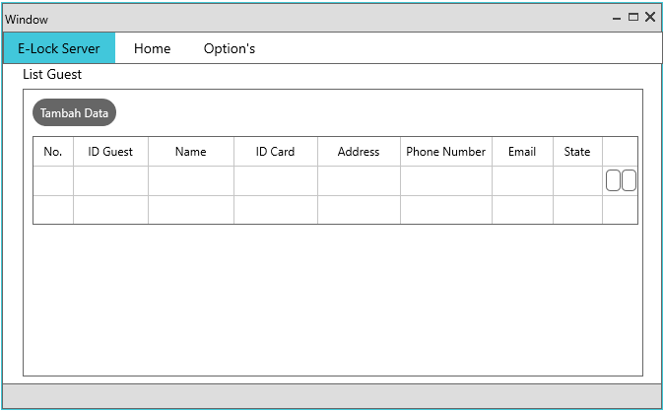

**Gambar 3.97 Desain Output Guest**

1. **Desain Output ID Card**

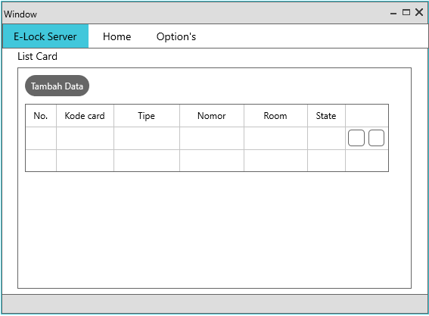

**Gambar 3.98 Desain Output ID Card**

1. **Desain Output Room**

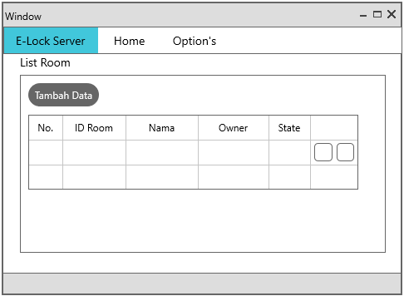

**Gambar 3.99 Desain Output Room**

**3.4.5 Desain Input Website**

Desain input merupakan rancangan dasar bagaiamana sumber informasi *database* diperoleh dalam sistem web. Berikut rancangan-rancangan desain sistem input website:

1. **Form Login**

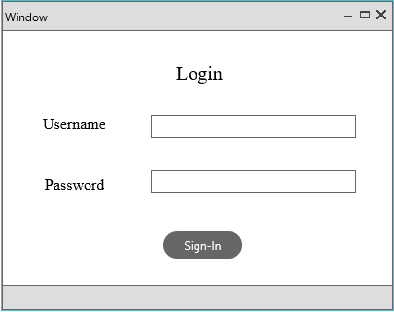

**Gambar 3.100 Form Login**

1. **Form Input Room**

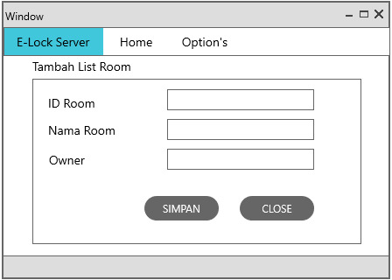

**Gambar 3.101 Form Input Room**

1. **Form Input ID Card**

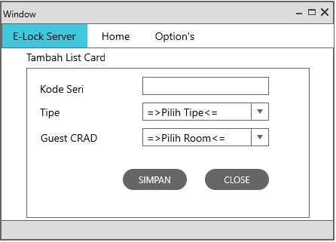

**Gambar 3.102 Form Input ID Card**

1. **Form Input Guest**

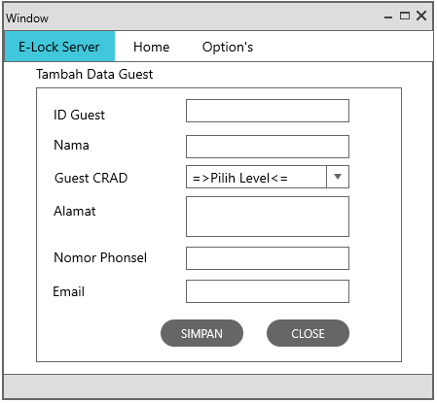

**Gambar 3.103 Form Input Tamu/*Guest***